1. Mục tiêu
- Cung cấp SOP thao tác chi tiết theo từng chức năng lớn.
- Tăng phạm vi nghiệp vụ thực tế (Admin, Commercial, HR) thay vì chỉ dừng ở điều hướng cơ bản.
- Mỗi bước có ảnh minh họa, hành động và kỳ vọng rõ ràng.

2. Cấu trúc chức năng lớn
- Chức năng 1: Xác thực và chọn portal.
- Chức năng 2: Admin - Quản lý người dùng.
- Chức năng 3: Admin - Quản lý vai trò.
- Chức năng 4: Admin - Quản lý danh mục.
- Chức năng 5: Admin - Quản lý sản phẩm và thương hiệu.
- Chức năng 6: Commercial - Đơn hàng, khách hàng, nhà cung cấp, kho hàng, trả hàng, tồn kho.
- Chức năng 7: HR - Nhân sự, bảng lương, duyệt nghỉ, nghỉ việc, sa thải.

3. Quy trình theo chức năng lớn

4.1 Chức năng 1: Xác thực và chọn portal

Bước 1.1: Đăng nhập thành công
- Hành động: nhập thông tin đăng nhập hợp lệ và bấm Đăng nhập.
- Kỳ vọng: hệ thống rời trang login.
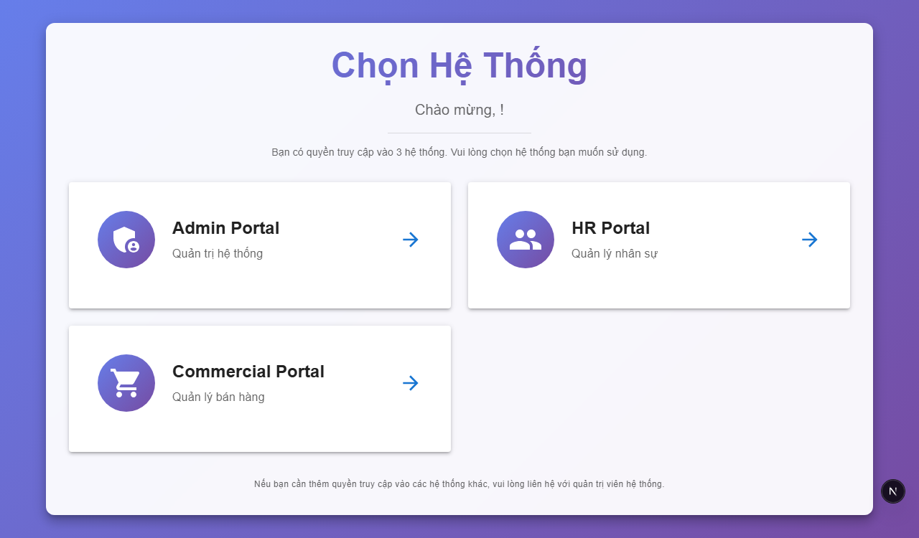
Step 01

Bước 1.2: Màn hình chọn portal
- Hành động: quan sát danh sách portal được phân quyền.
- Kỳ vọng: hiển thị đầy đủ portal có thể truy cập.
Step 02

4.2 Chức năng 2: Admin - Quản lý người dùng

Bước 2.1: Mở danh sách người dùng
- Hành động: vào menu Người dùng.
- Kỳ vọng: hiển thị bảng user.
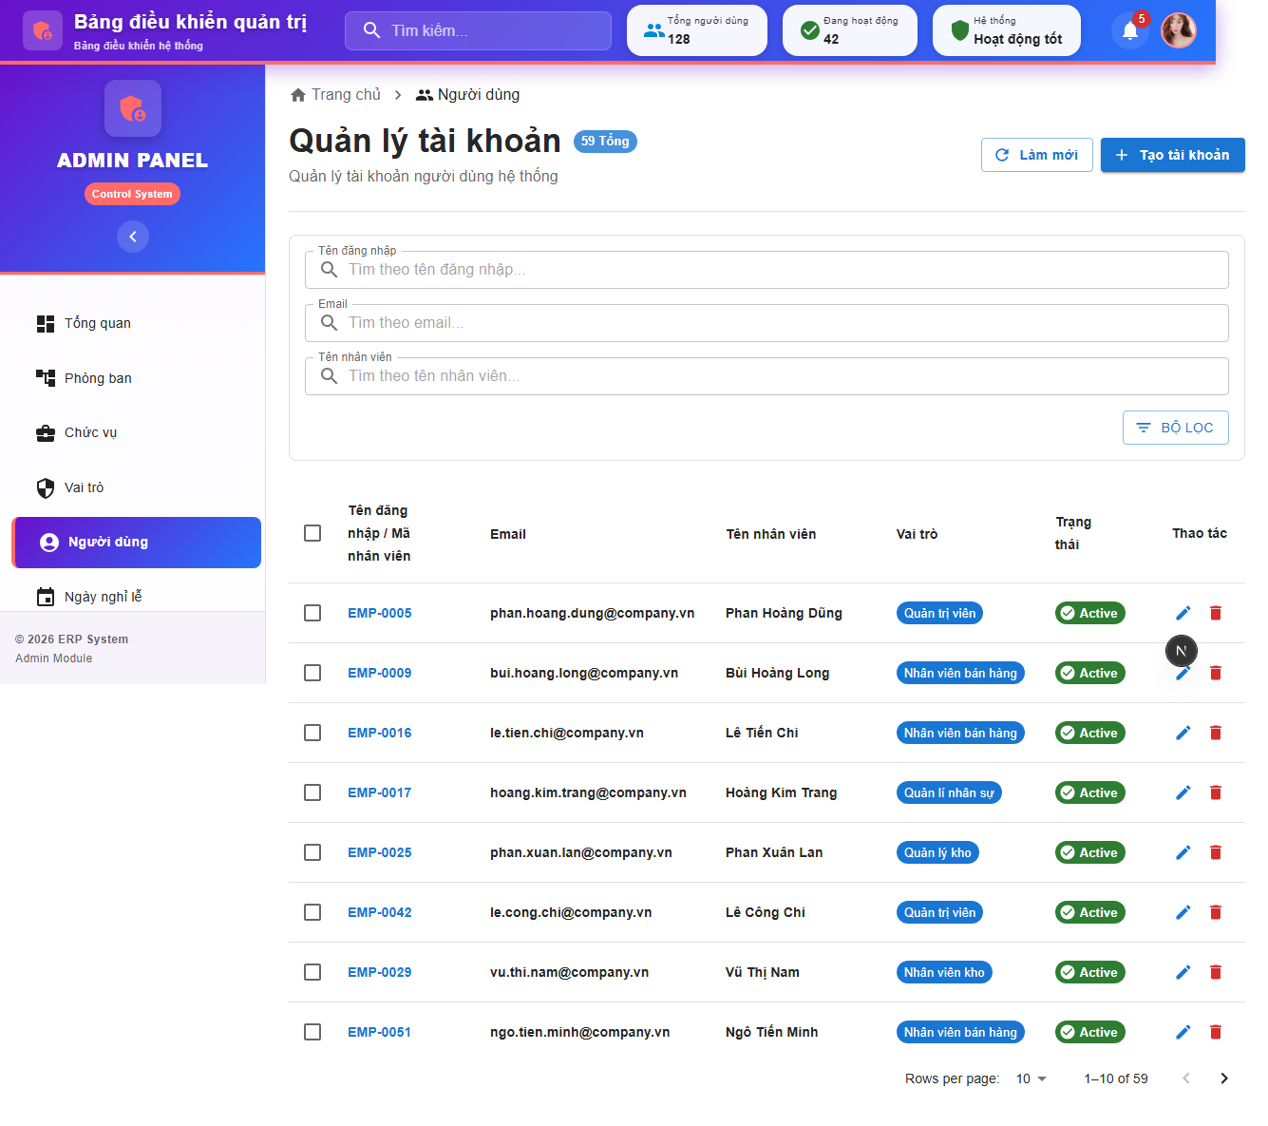
Step 03

Bước 2.2: Mở bộ lọc người dùng
- Hành động: bấm Bộ lọc.
- Kỳ vọng: panel filter/search hiển thị.
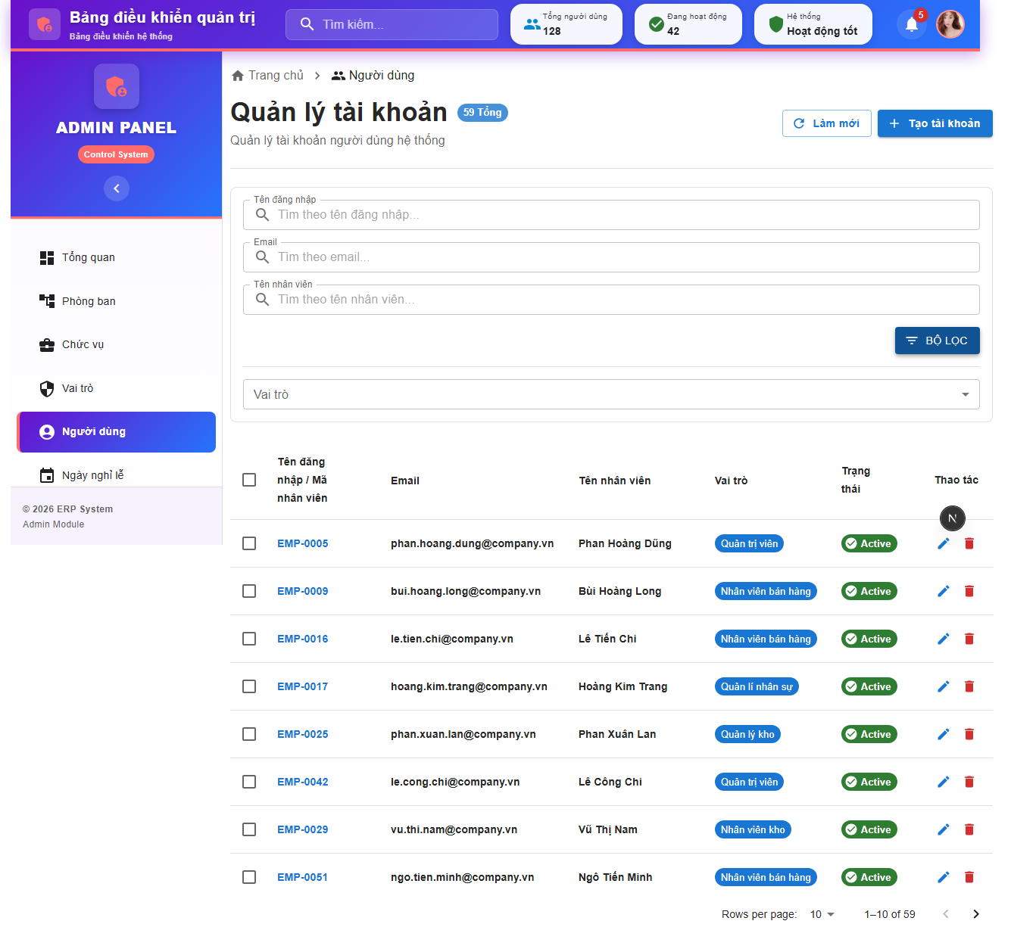
Step 04

Bước 2.3: Lọc theo username
- Hành động: nhập từ khóa vào ô tìm tên đăng nhập.
- Kỳ vọng: danh sách được thu hẹp đúng điều kiện.
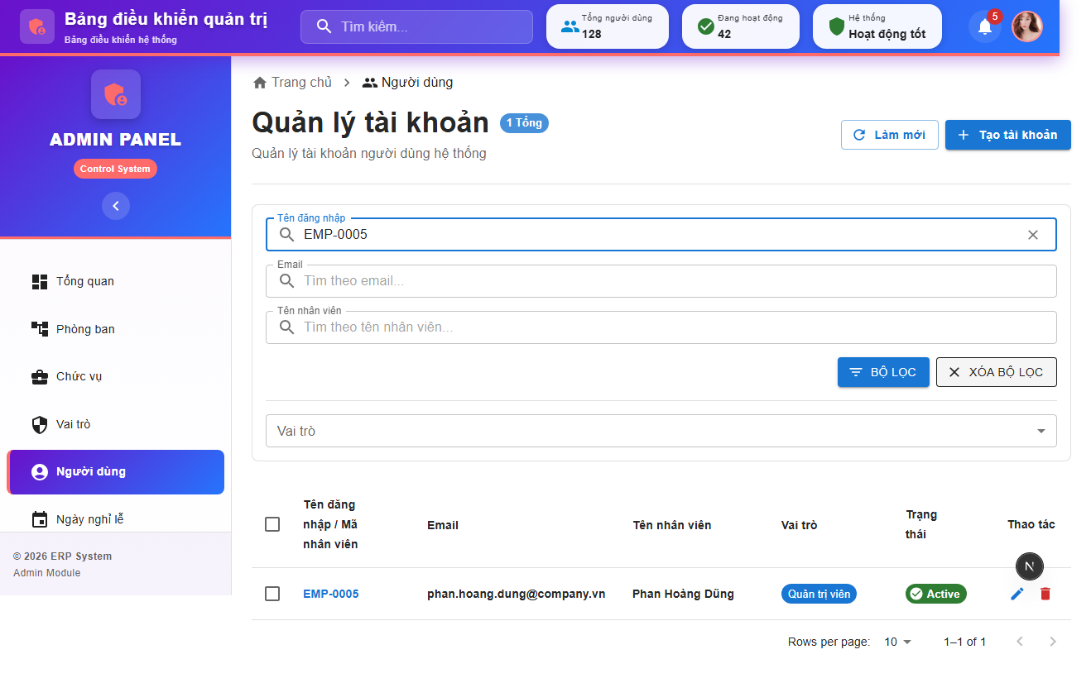
Step 05

Bước 2.4: Mở form tạo tài khoản
- Hành động: bấm Tạo tài khoản.
- Kỳ vọng: popup Tạo tài khoản mới xuất hiện.
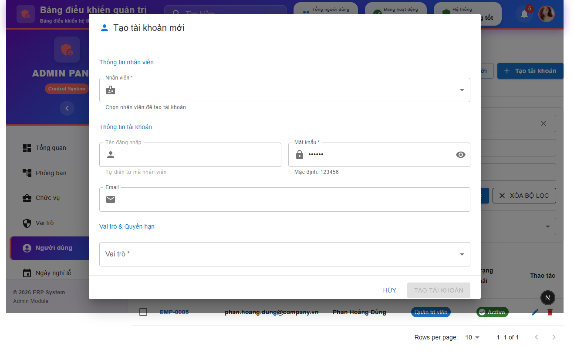
Step 06

Bước 2.5: Đóng form tạo tài khoản
- Hành động: bấm Hủy.
- Kỳ vọng: popup đóng, quay lại danh sách user.
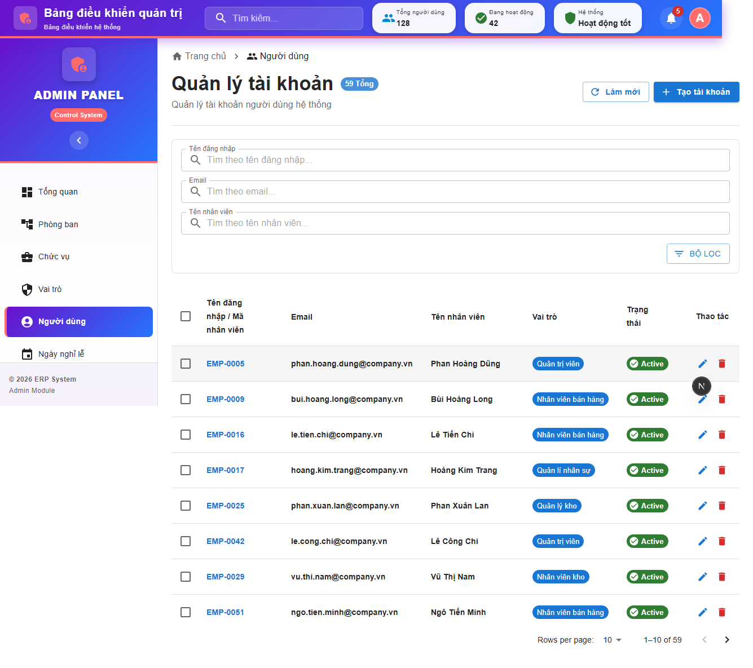
Step 07

4.3 Chức năng 3: Admin - Quản lý vai trò

Bước 3.1: Mở danh sách vai trò
- Hành động: vào menu Vai trò.
- Kỳ vọng: hiển thị bảng vai trò hệ thống.
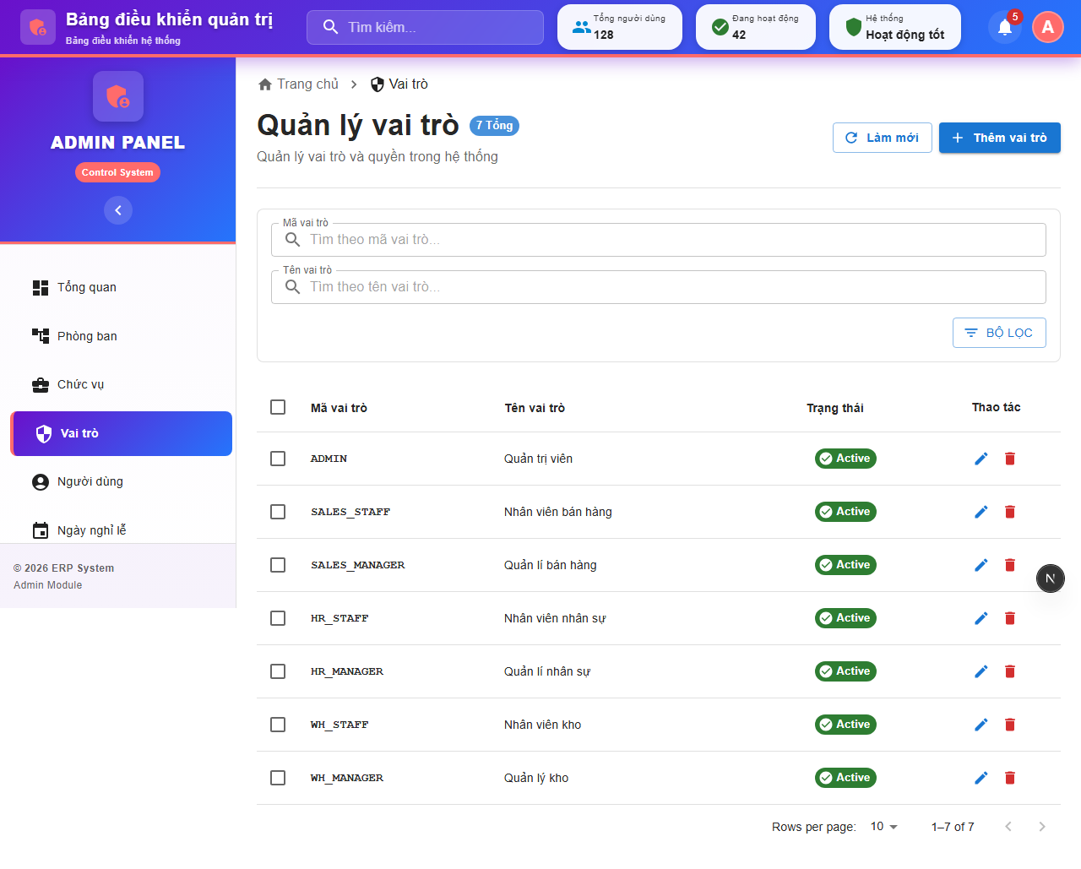
Step 08

Bước 3.2: Mở bộ lọc vai trò
- Hành động: bấm Bộ lọc.
- Kỳ vọng: hiển thị bộ lọc mã/tên/trạng thái vai trò.
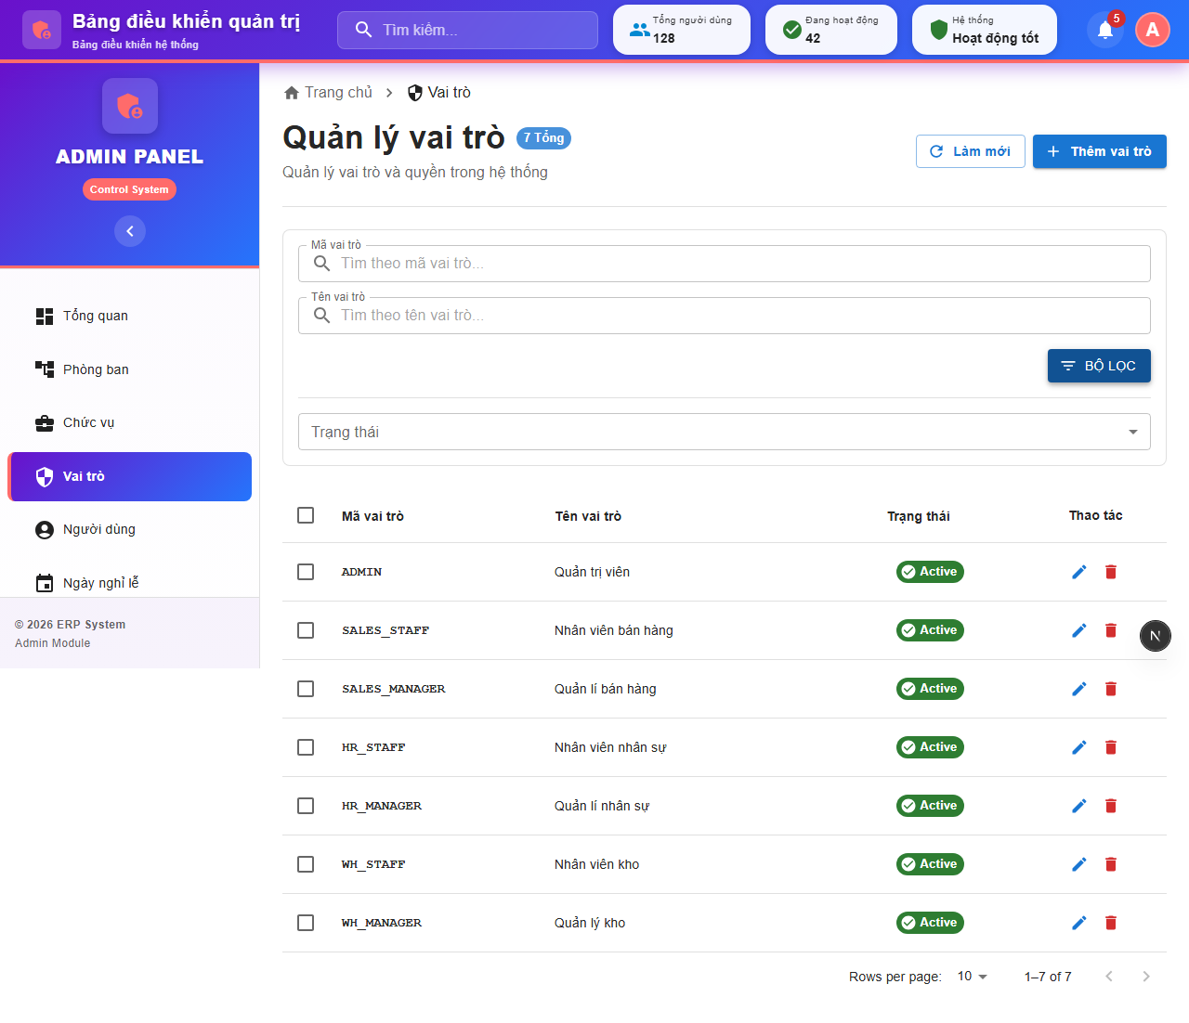
Step 09

Bước 3.3: Lọc vai trò theo tên
- Hành động: nhập từ khóa tên vai trò.
- Kỳ vọng: bảng vai trò chỉ còn dữ liệu phù hợp.
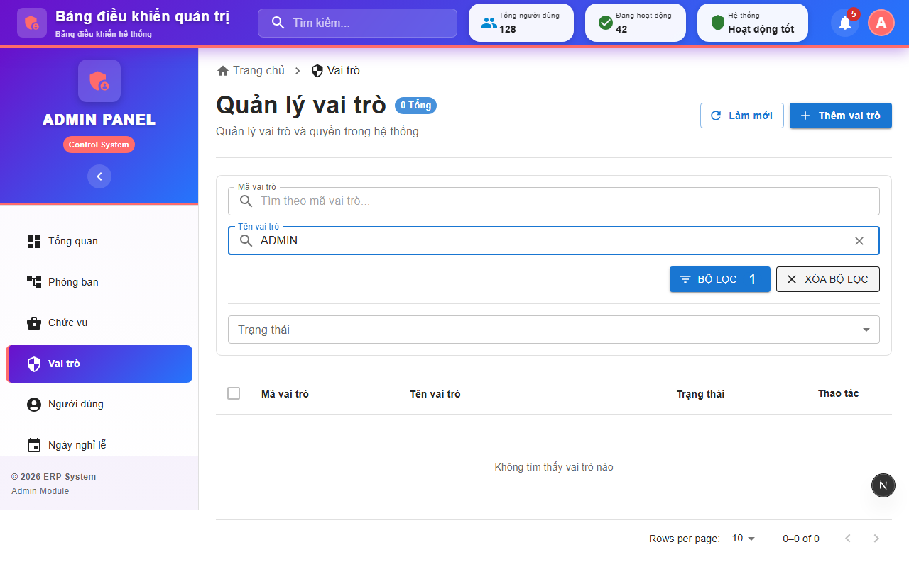
Step 10

4.4 Chức năng 4: Admin - Quản lý danh mục

Bước 4.1: Mở danh sách danh mục
- Hành động: vào menu Danh mục.
- Kỳ vọng: hiển thị bảng danh mục.
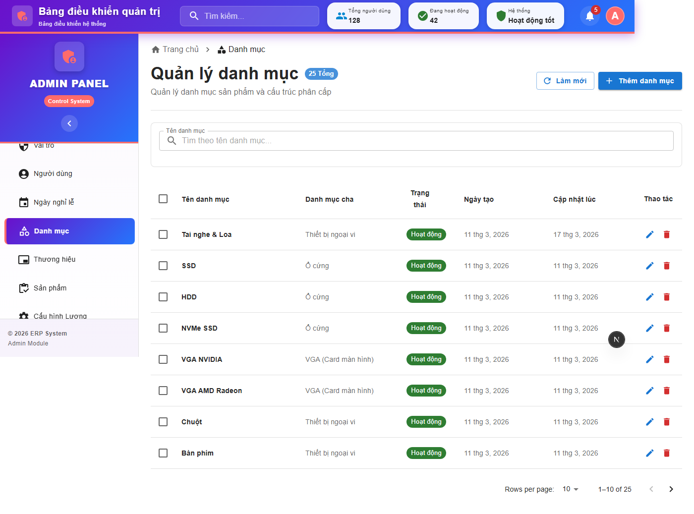
Step 11

Bước 4.2: Tìm danh mục theo tên
- Hành động: nhập từ khóa trong ô Tên danh mục.
- Kỳ vọng: danh sách danh mục lọc đúng từ khóa.
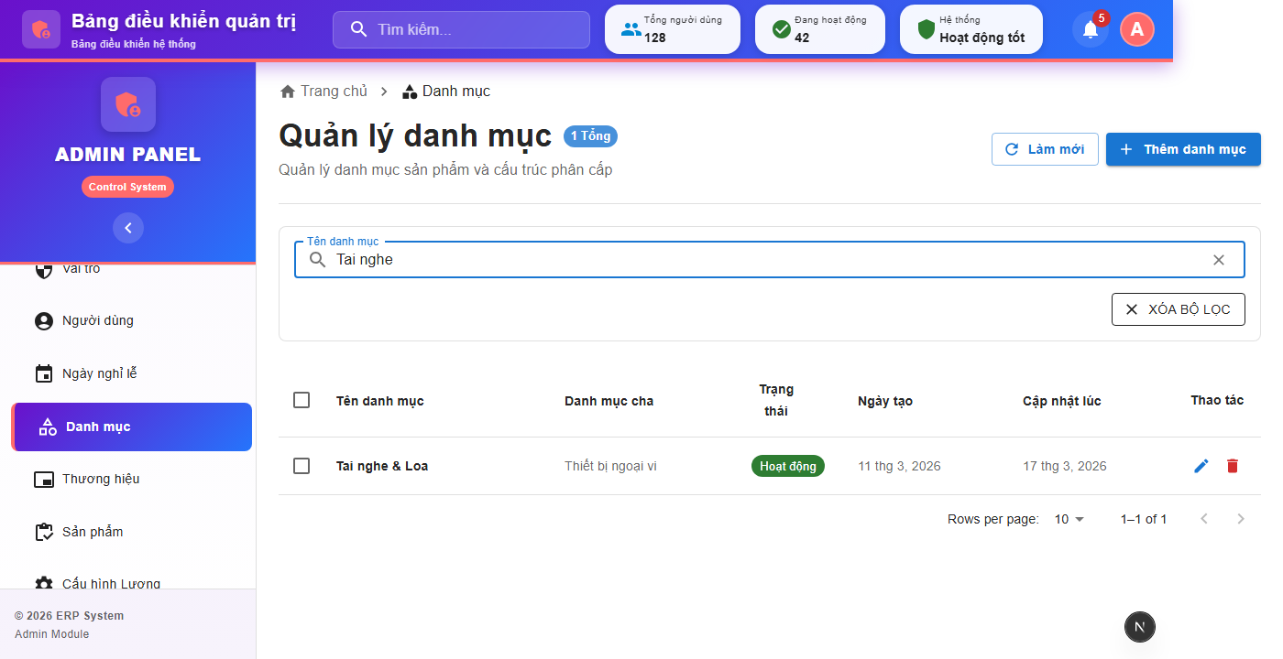
Step 12

4.5 Chức năng 5: Admin - Quản lý sản phẩm và thương hiệu

Bước 5.1: Mở danh sách sản phẩm
- Hành động: vào menu Sản phẩm.
- Kỳ vọng: hiển thị bảng sản phẩm.
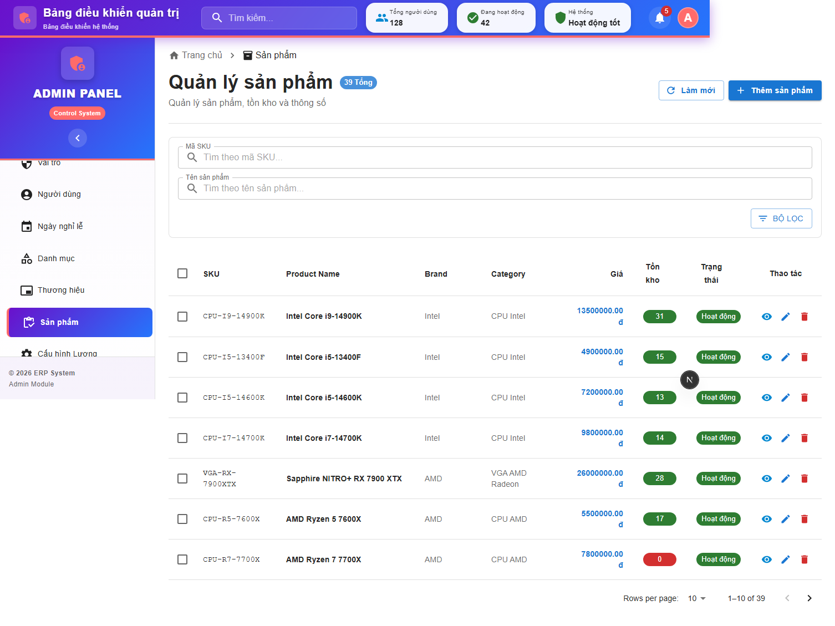
Step 13

Bước 5.2: Mở bộ lọc sản phẩm
- Hành động: bấm Bộ lọc.
- Kỳ vọng: hiển thị vùng lọc sản phẩm.
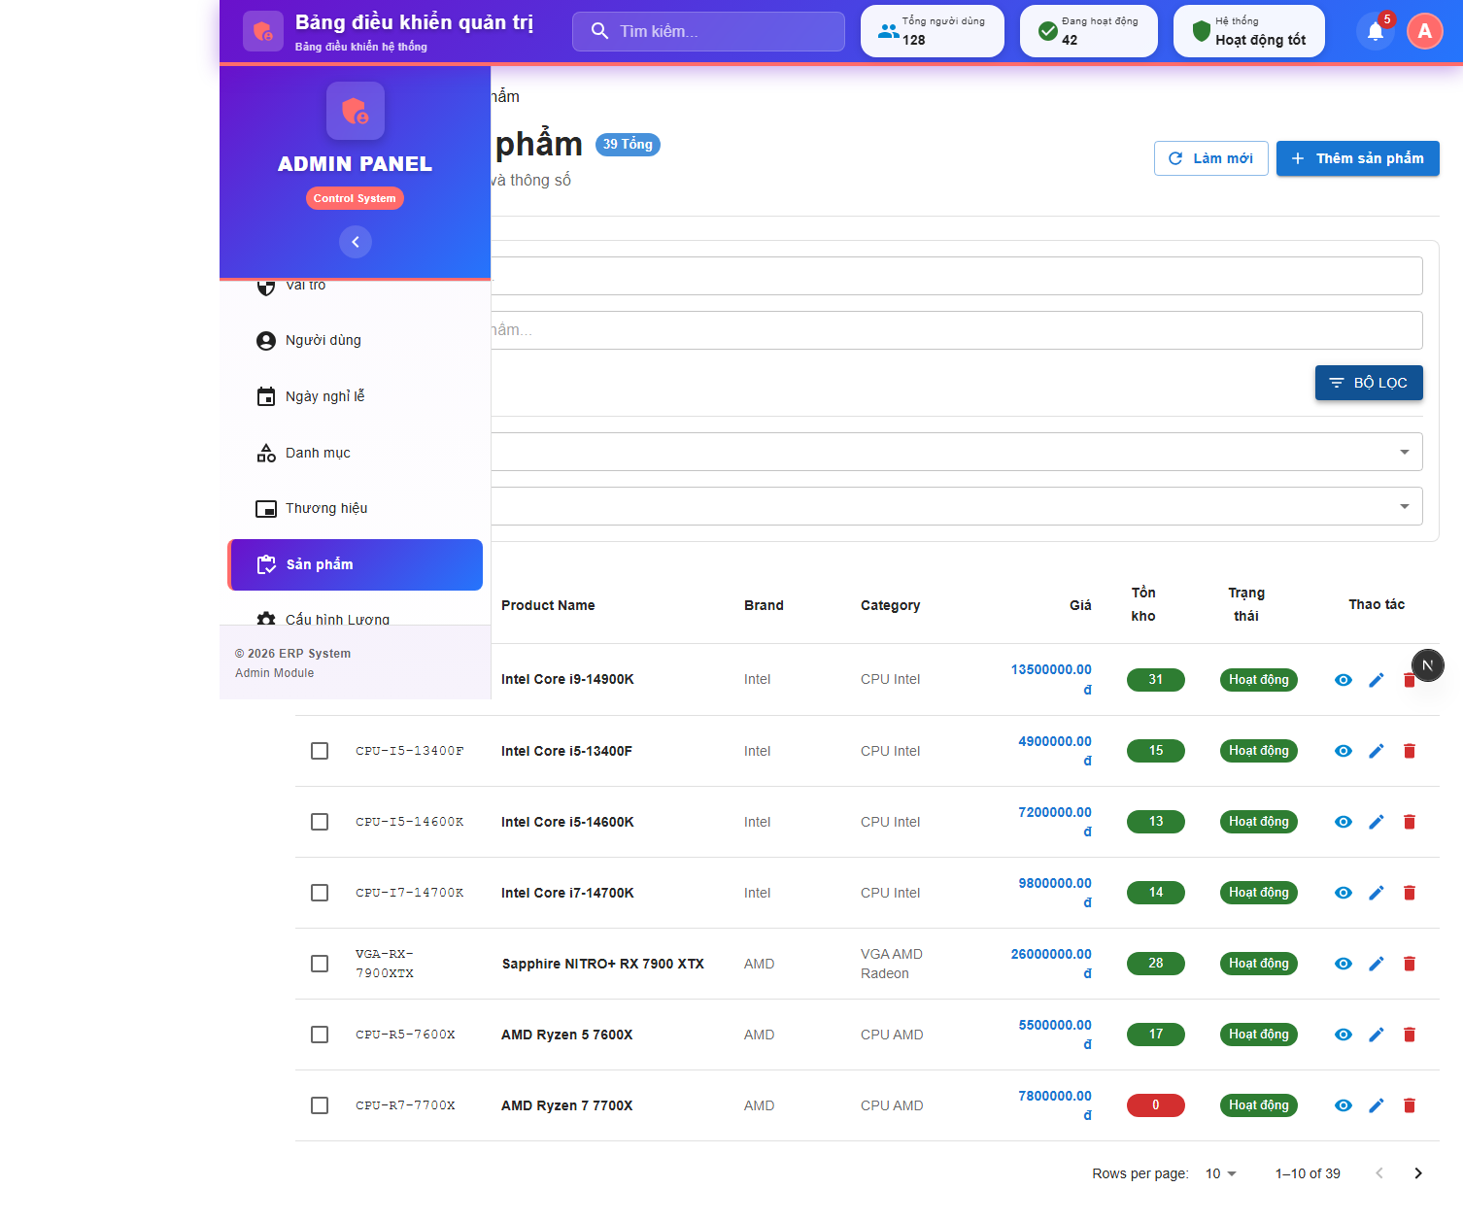
Step 14

Bước 5.3: Lọc sản phẩm theo tên
- Hành động: nhập từ khóa tên sản phẩm.
- Kỳ vọng: bảng sản phẩm lọc theo điều kiện.
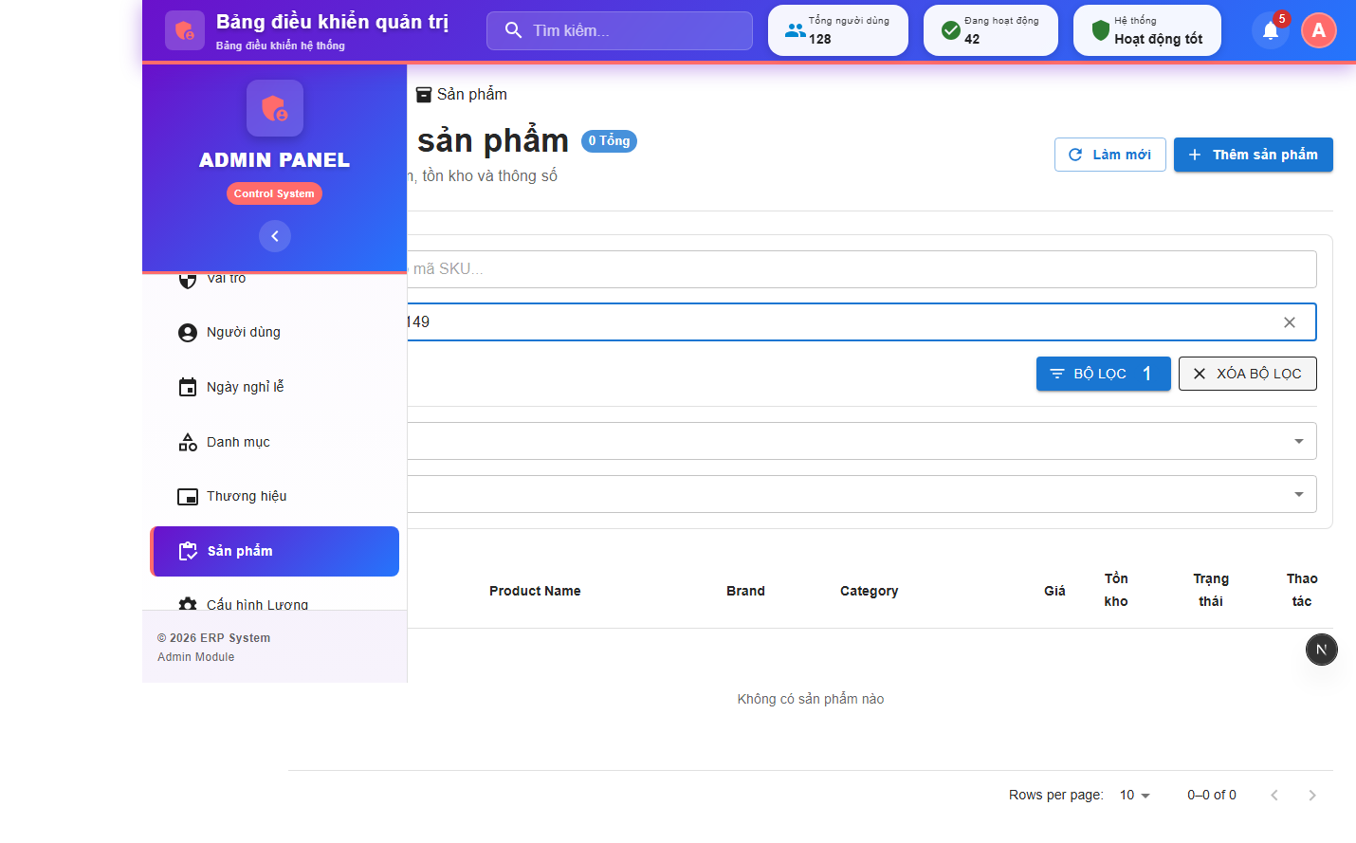
Step 15

Bước 5.4: Mở danh sách thương hiệu
- Hành động: vào menu Thương hiệu.
- Kỳ vọng: hiển thị bảng thương hiệu.
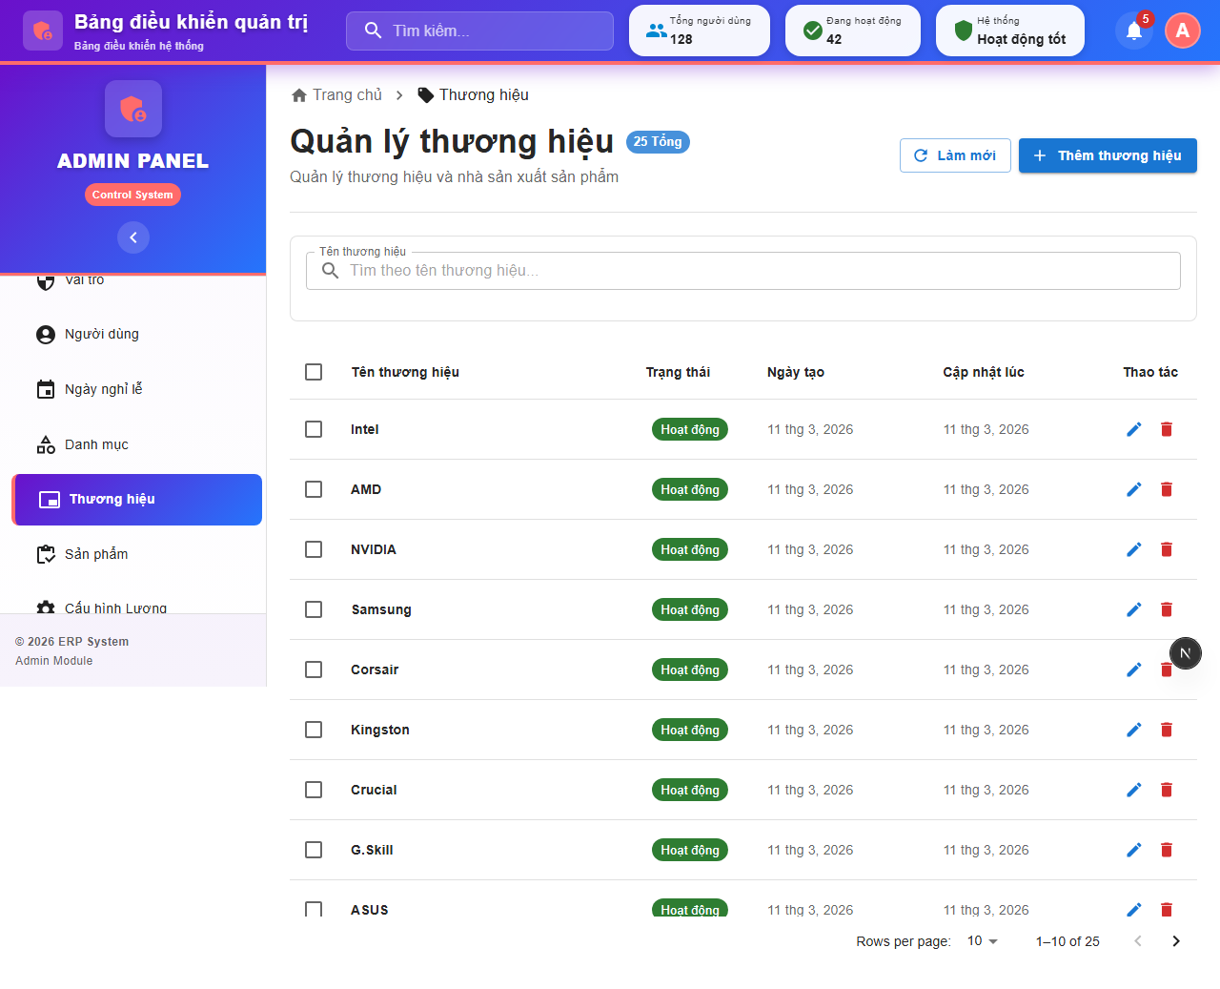
Step 16

Bước 5.5: Mở form thêm thương hiệu
- Hành động: bấm Thêm thương hiệu.
- Kỳ vọng: popup tạo thương hiệu mở ra.
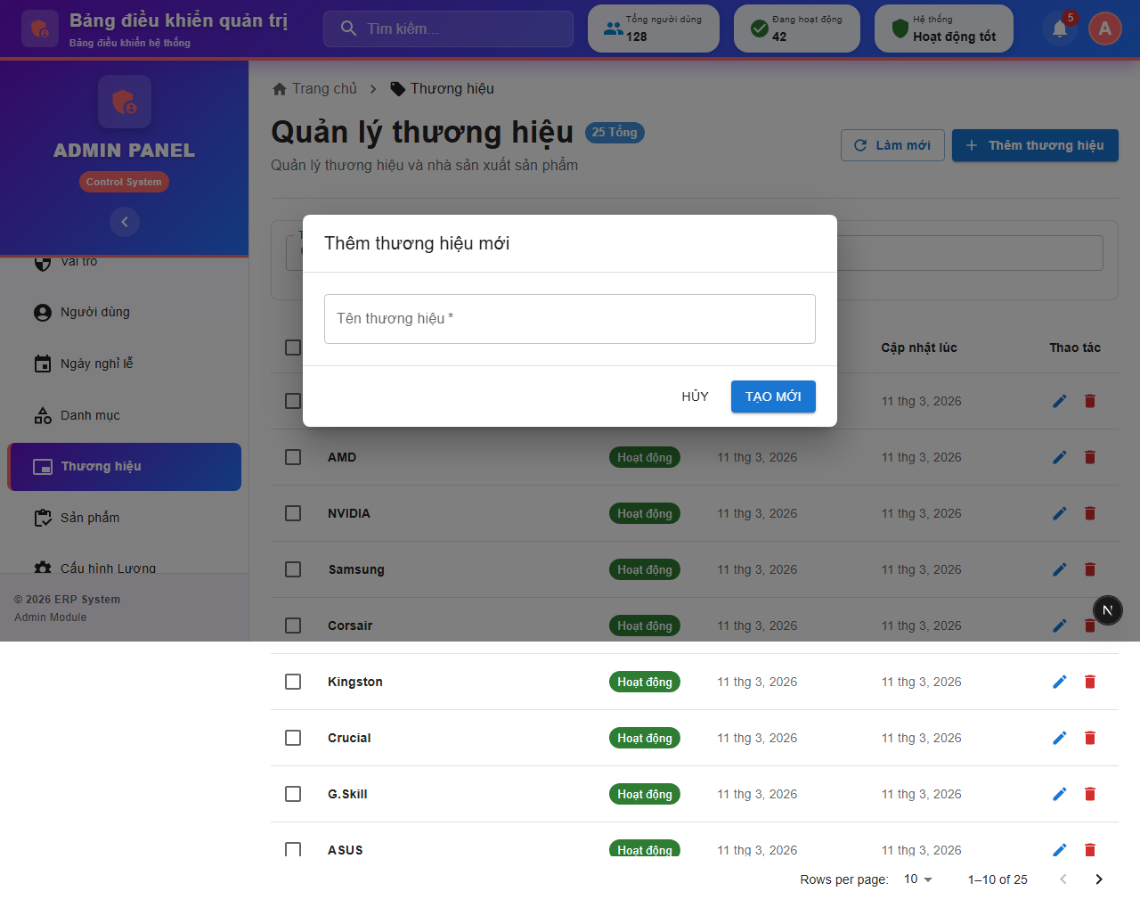
Step 17

Bước 5.6: Tạo thương hiệu mới
- Hành động: nhập tên và bấm Tạo mới.
- Kỳ vọng: thương hiệu mới xuất hiện trong bảng.
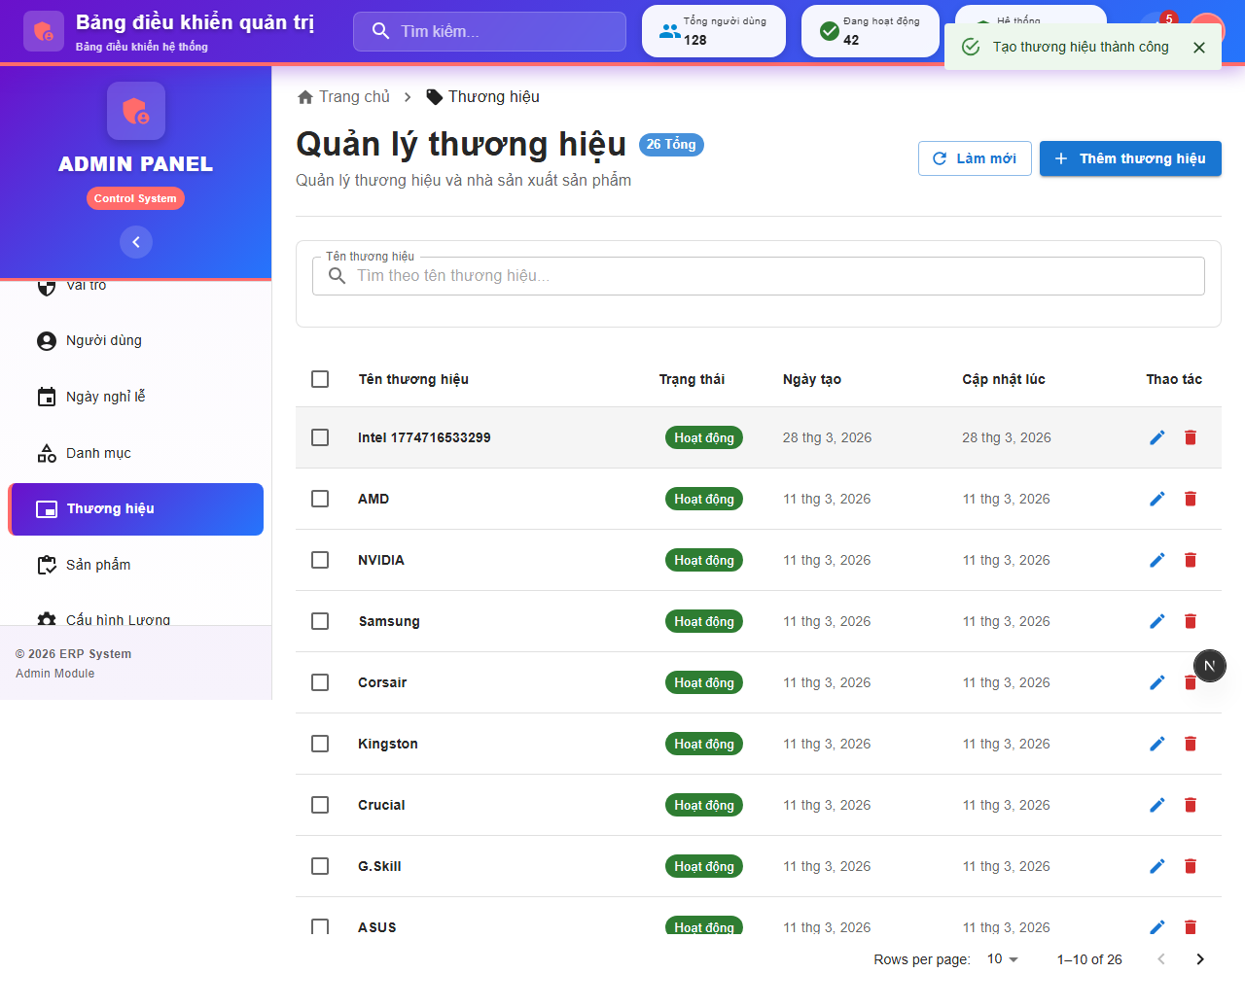
Step 18

Bước 5.7: Mở form sửa thương hiệu
- Hành động: bấm nút sửa ở dòng vừa tạo.
- Kỳ vọng: popup chỉnh sửa hiển thị dữ liệu hiện tại.
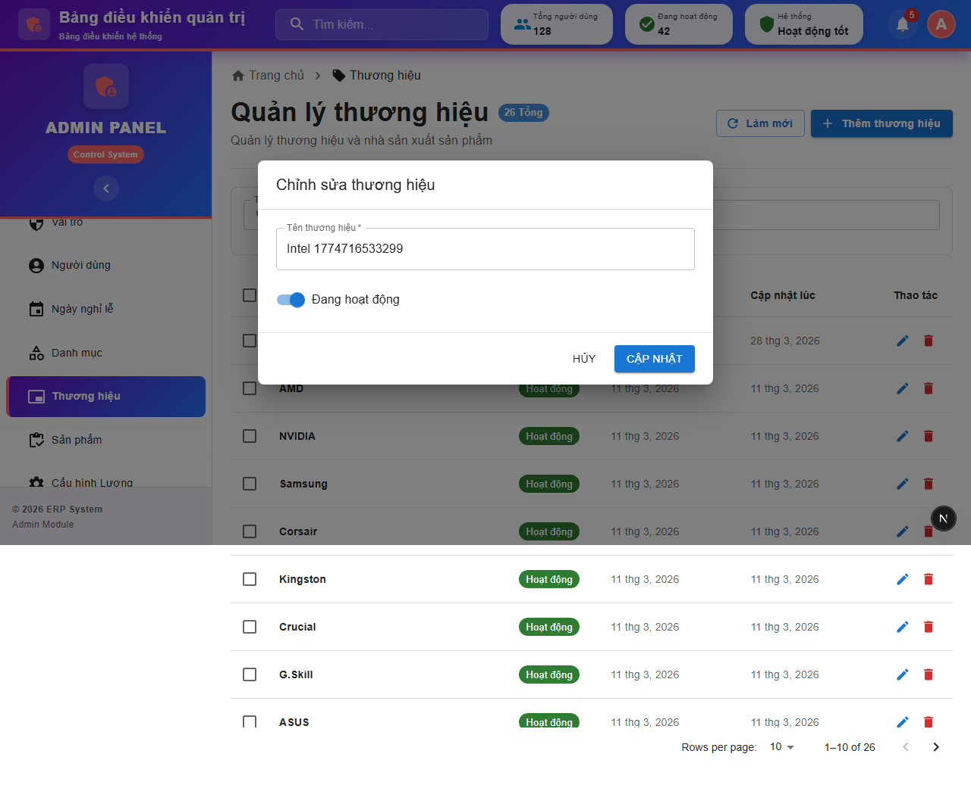
Step 19

Bước 5.8: Cập nhật thương hiệu
- Hành động: đổi tên và bấm Cập nhật.
- Kỳ vọng: bảng phản ánh tên mới.
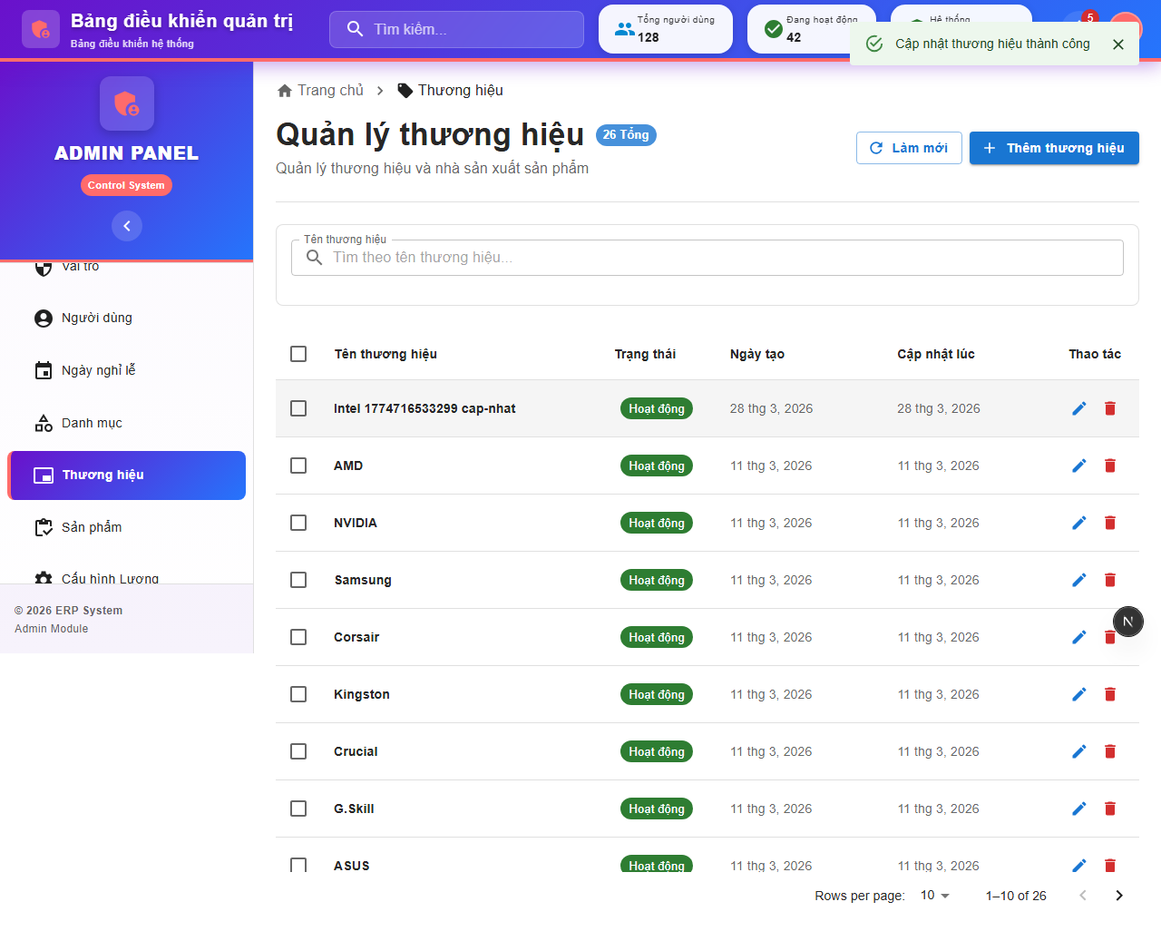
Step 20

Bước 5.9: Mở xác nhận xóa thương hiệu
- Hành động: bấm Xóa ở dòng vừa cập nhật.
- Kỳ vọng: popup xác nhận xóa hiển thị.
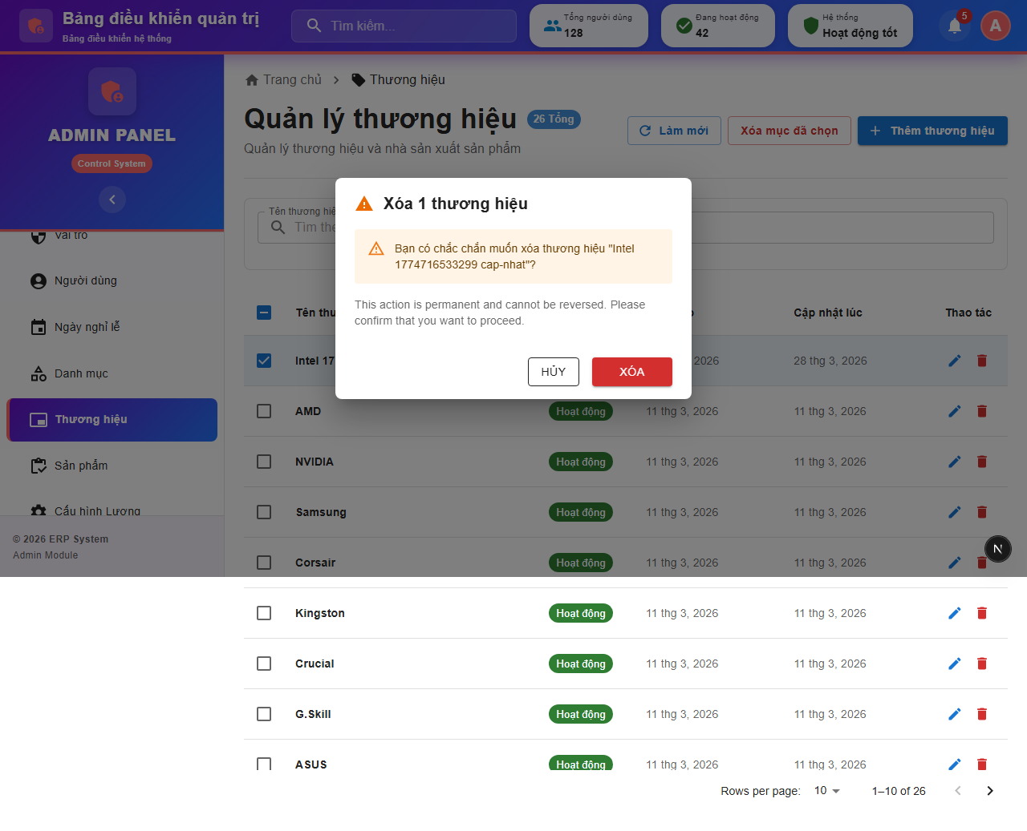
Step 21

Bước 5.10: Xóa thương hiệu
- Hành động: xác nhận Xóa.
- Kỳ vọng: bản ghi thương hiệu bị xóa khỏi bảng.
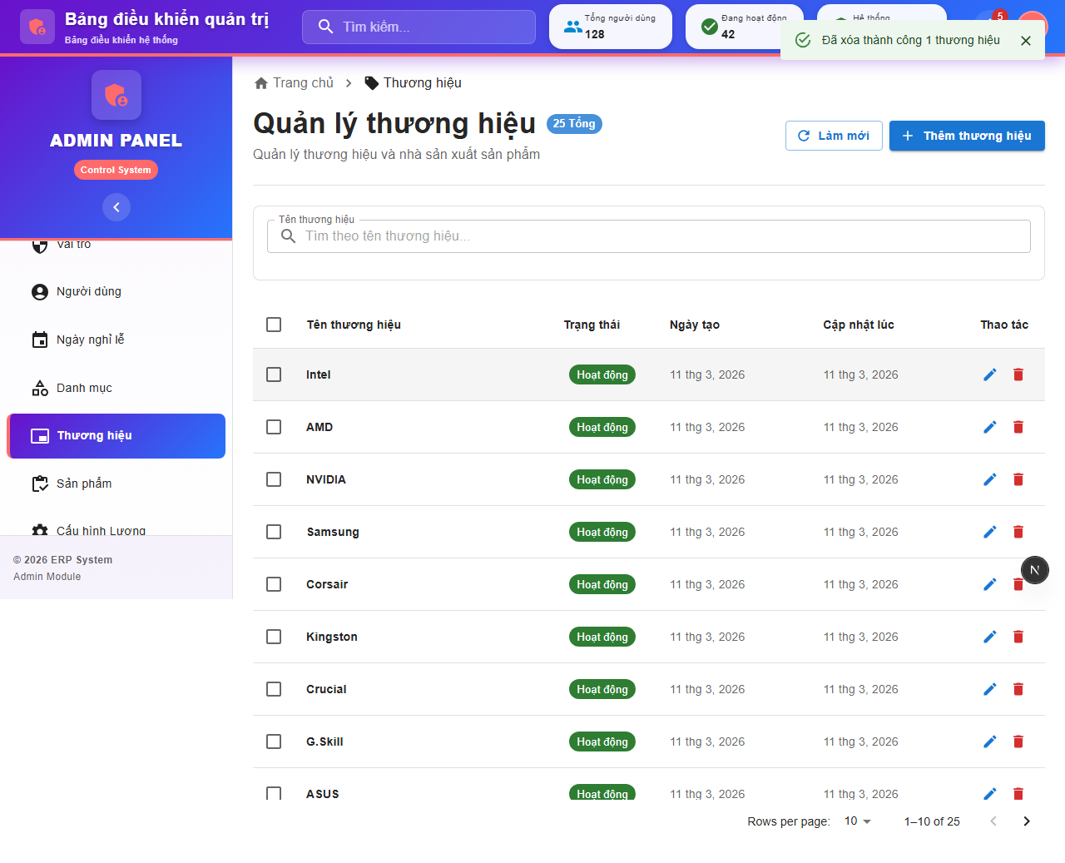
Step 22

4.6 Chức năng 6: Commercial - Vận hành bán hàng và kho

Bước 6.1: Chọn portal Commercial
- Hành động: đăng nhập và vào trang chọn portal.
- Kỳ vọng: vào được portal Commercial.
Step 23

Bước 6.2: Mở danh sách đơn hàng
- Hành động: vào menu Đơn hàng.
- Kỳ vọng: hiển thị bảng orders.
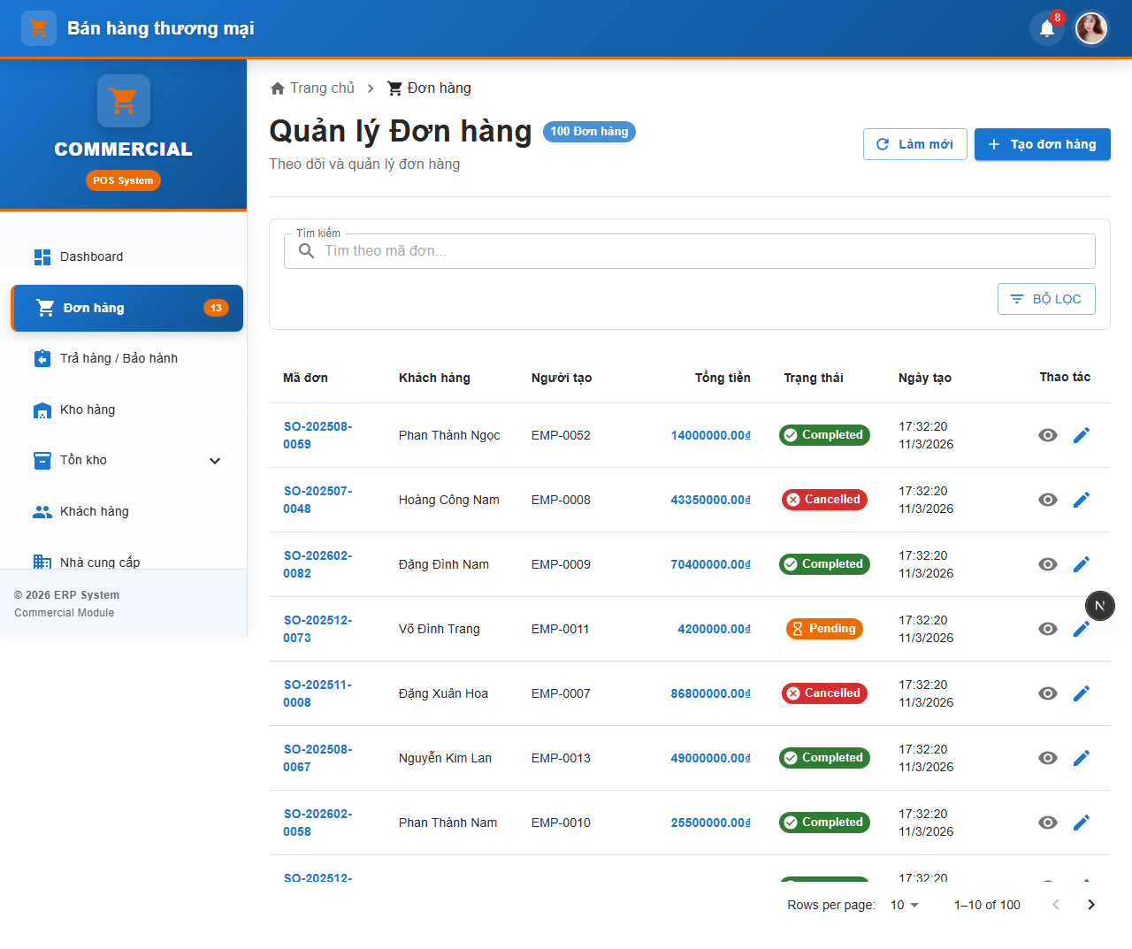
Step 24

Bước 6.3: Mở bộ lọc đơn hàng
- Hành động: bấm Bộ lọc.
- Kỳ vọng: panel lọc hiển thị.
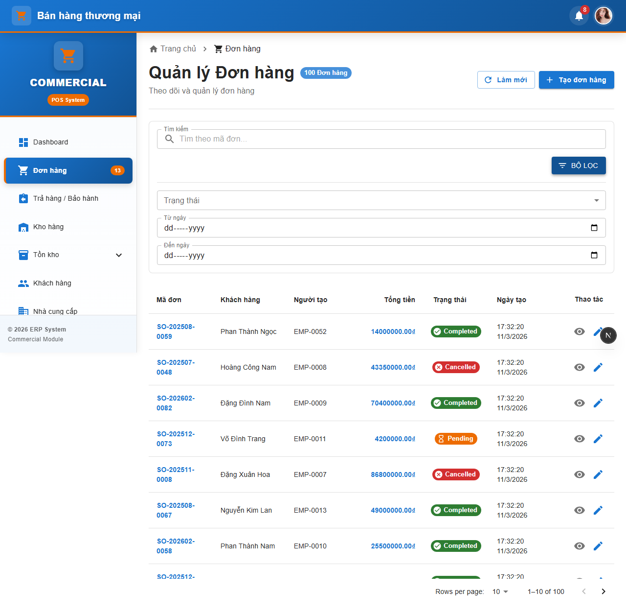
Step 25

Bước 6.4: Mở dropdown trạng thái đơn
- Hành động: bấm combobox Trạng thái.
- Kỳ vọng: danh sách trạng thái xổ xuống.
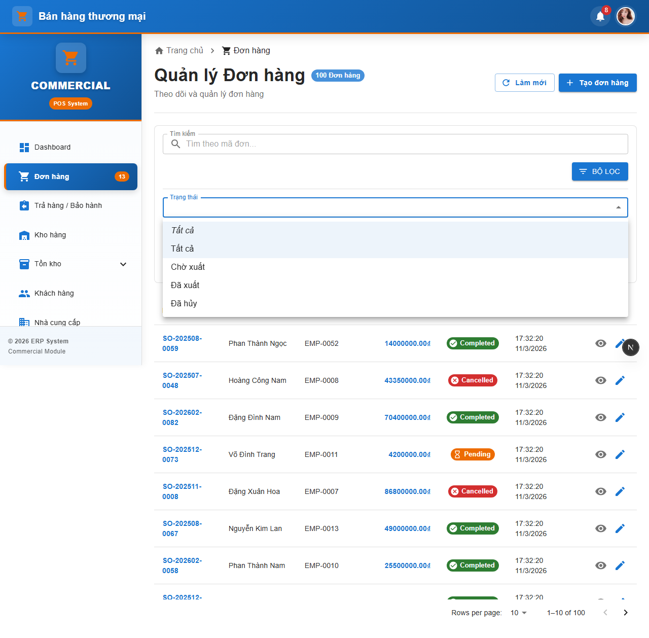
Step 26

Bước 6.5: Điều hướng sang Tạo đơn hàng
- Hành động: bấm Tạo đơn hàng.
- Kỳ vọng: vào màn hình /commercial/sales/create.
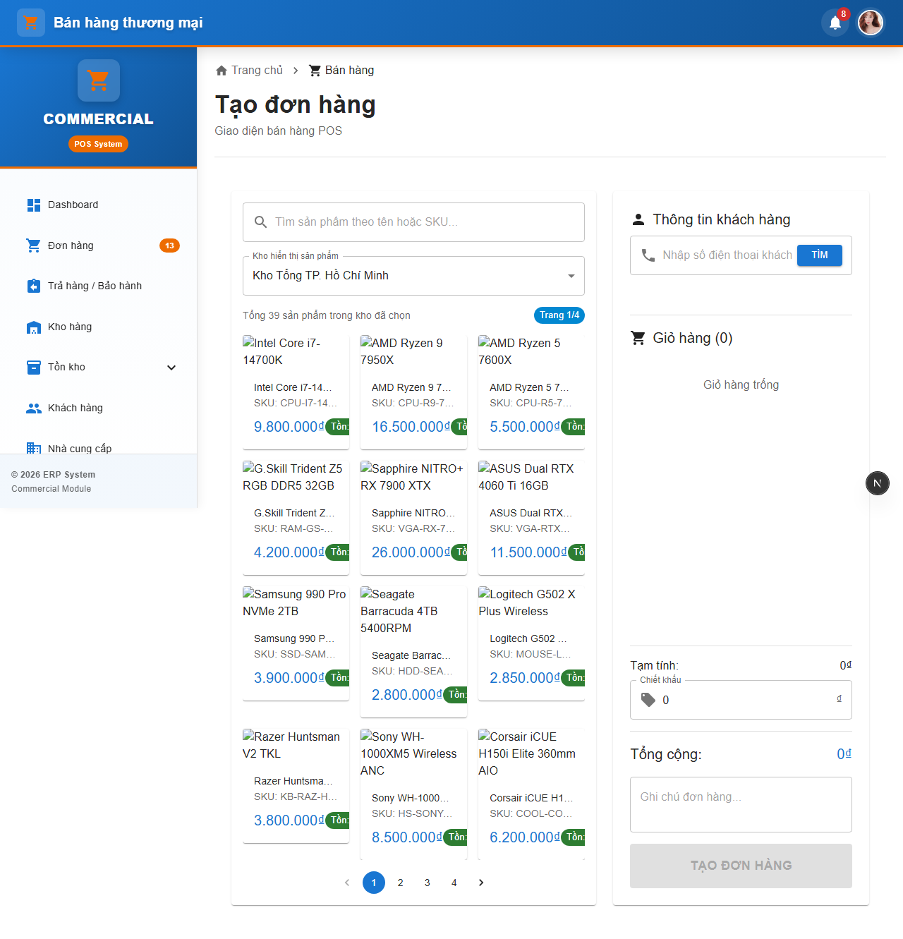
Step 27

Bước 6.6: Mở danh sách khách hàng
- Hành động: vào menu Khách hàng.
- Kỳ vọng: hiển thị bảng khách hàng.
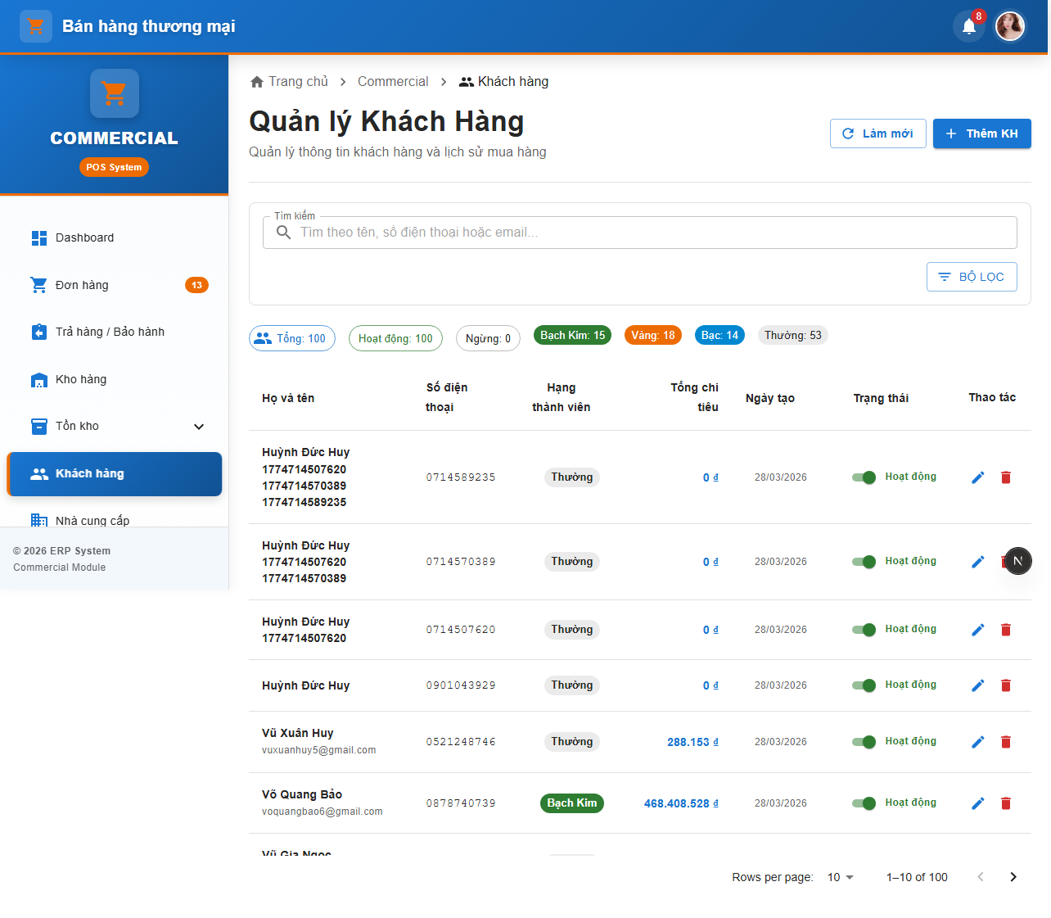
Step 28

Bước 6.7: Mở bộ lọc khách hàng
- Hành động: bấm Bộ lọc.
- Kỳ vọng: hiển thị lọc hạng/trạng thái.
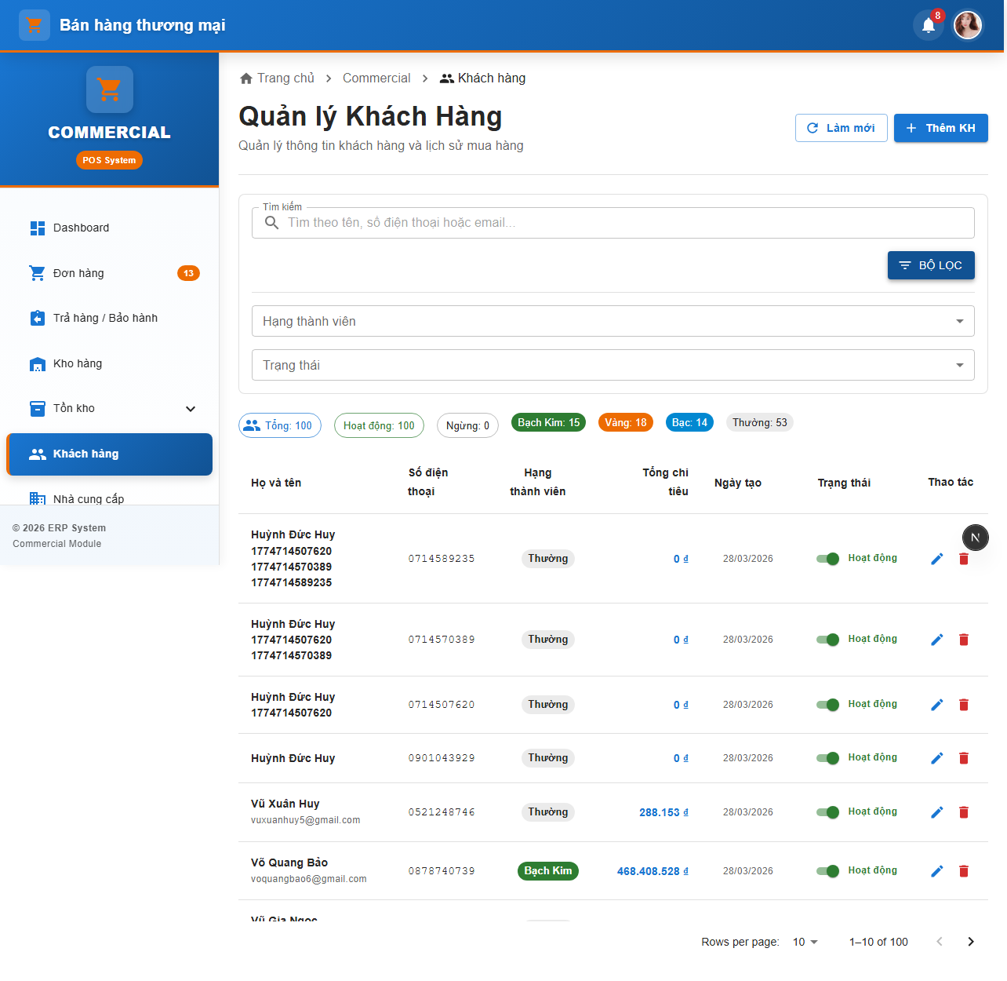
Step 29

Bước 6.8: Tìm kiếm khách hàng
- Hành động: nhập từ khóa tìm tên/số điện thoại/email.
- Kỳ vọng: danh sách khách hàng lọc đúng.
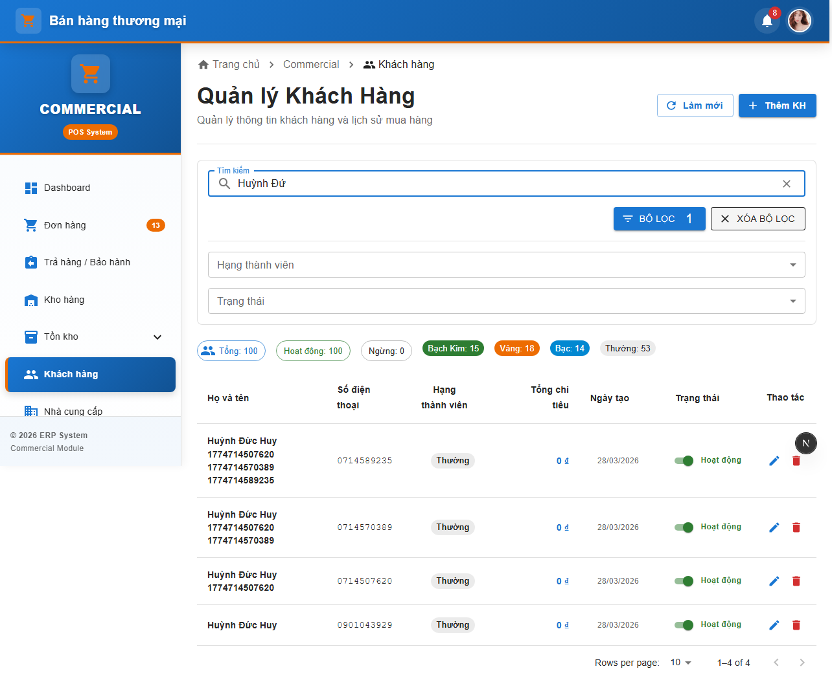
Step 30

Bước 6.9: Xóa điều kiện tìm kiếm
- Hành động: xóa từ khóa tìm kiếm.
- Kỳ vọng: danh sách quay về trạng thái đầy đủ.
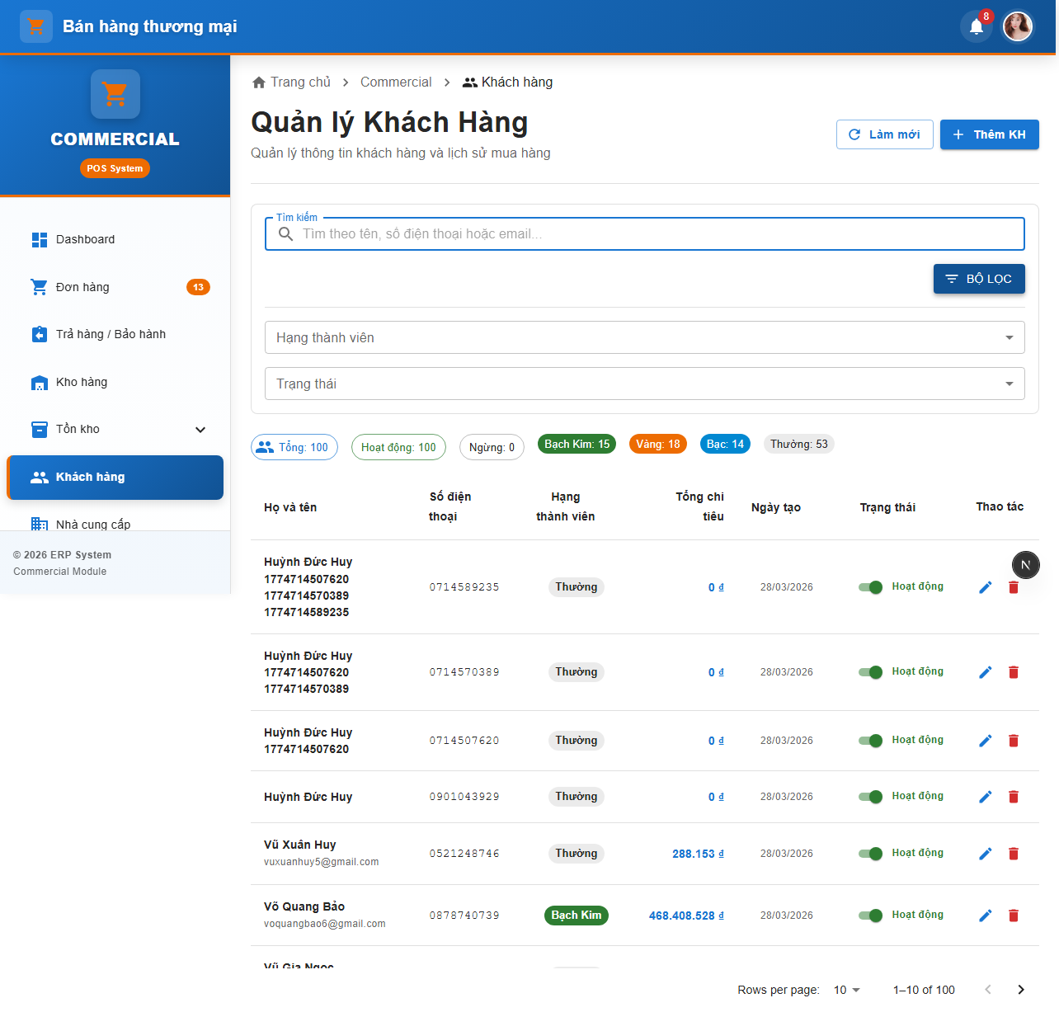
Step 31

Bước 6.10: Mở danh sách nhà cung cấp
- Hành động: vào menu Nhà cung cấp.
- Kỳ vọng: hiển thị bảng NCC.
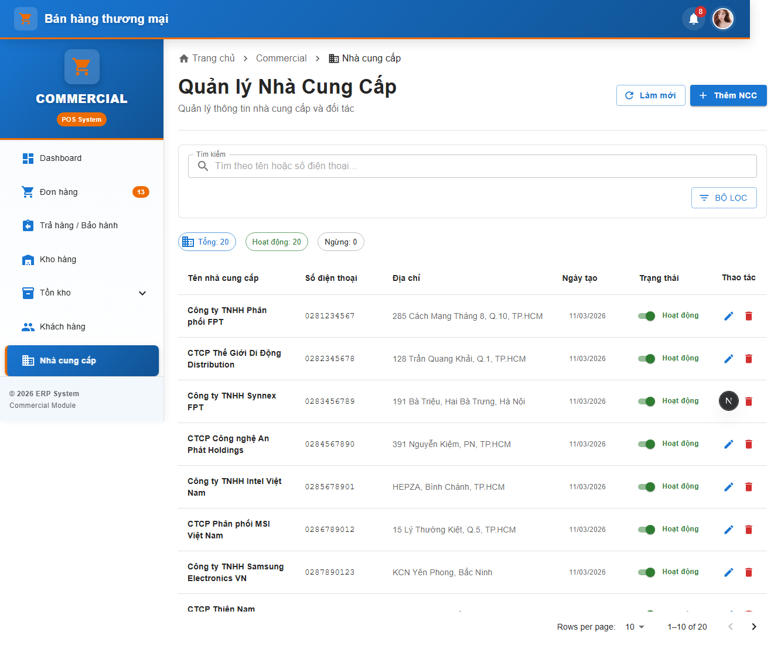
Step 32

Bước 6.11: Mở form thêm NCC
- Hành động: bấm Thêm NCC.
- Kỳ vọng: popup tạo NCC hiển thị.
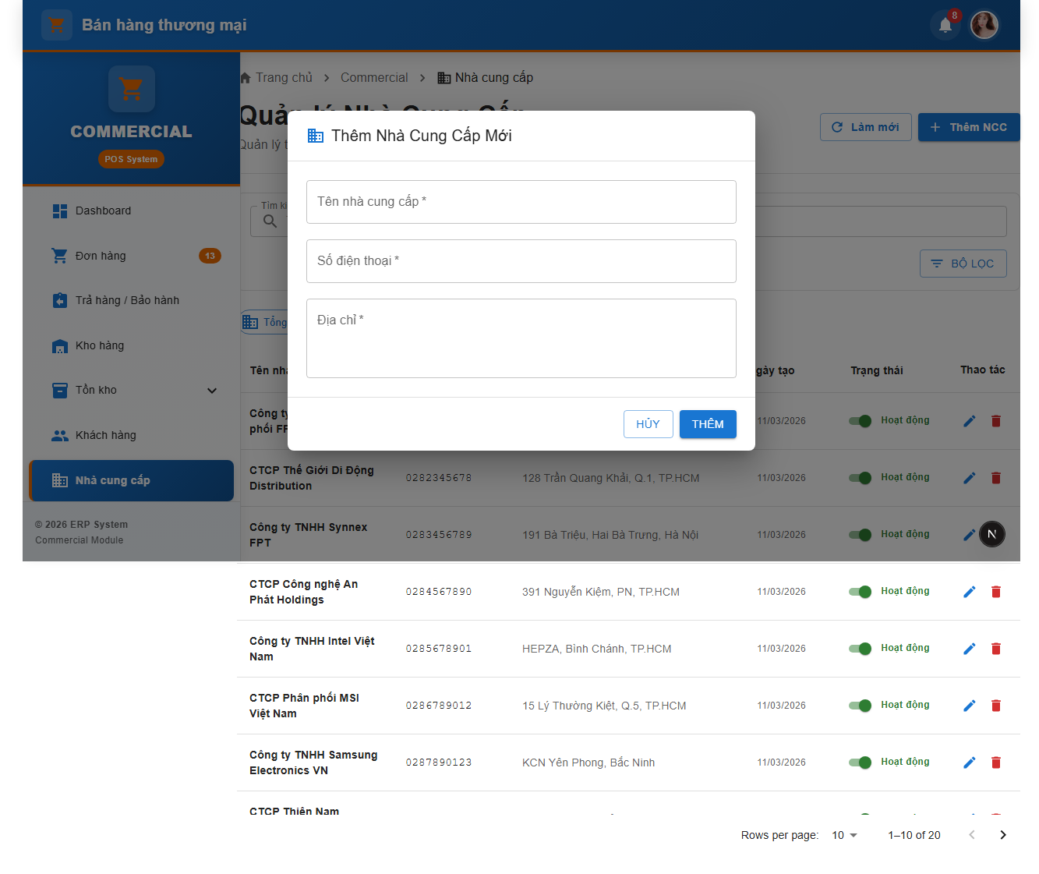
Step 33

Bước 6.12: Kiểm tra validation bắt buộc NCC
- Hành động: bấm Thêm khi chưa nhập dữ liệu.
- Kỳ vọng: hiển thị lỗi bắt buộc.
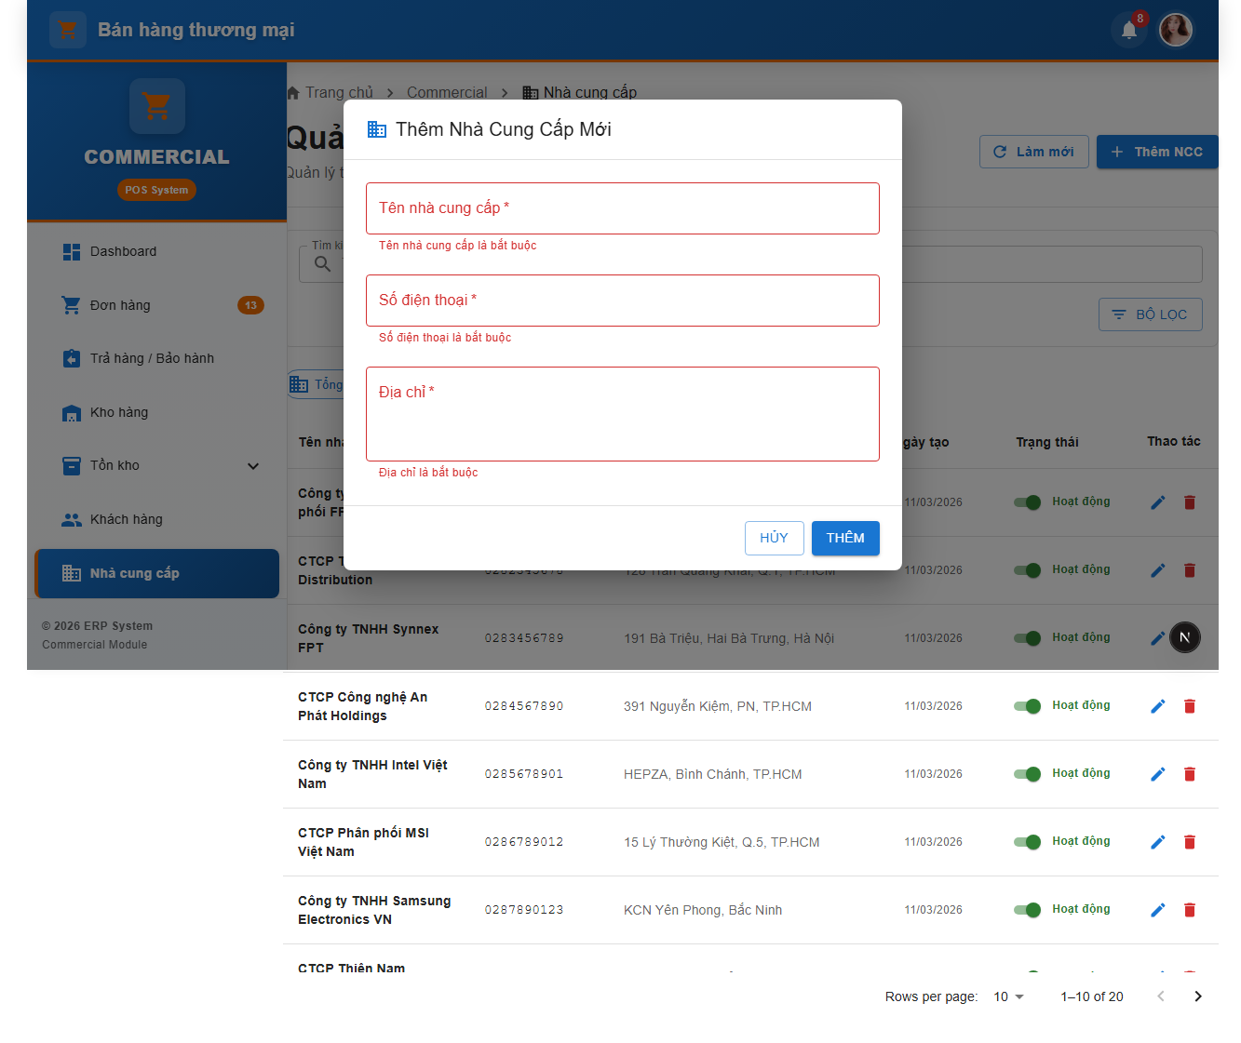
Step 34

Bước 6.13: Đóng form NCC
- Hành động: bấm Hủy.
- Kỳ vọng: đóng popup, quay lại danh sách.
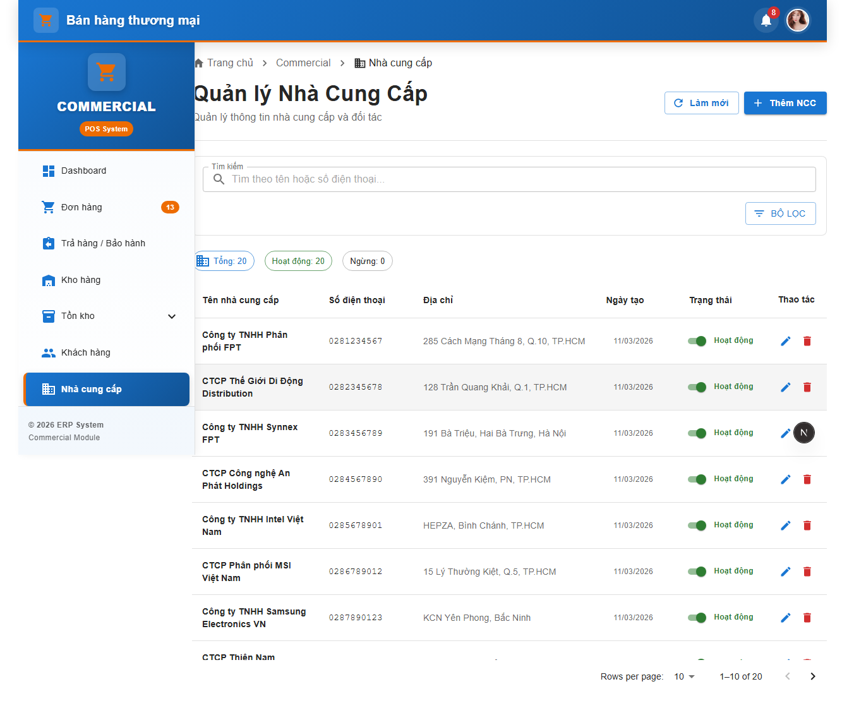
Step 35

Bước 6.14: Mở danh sách kho hàng
- Hành động: vào menu Kho hàng.
- Kỳ vọng: hiển thị bảng kho.
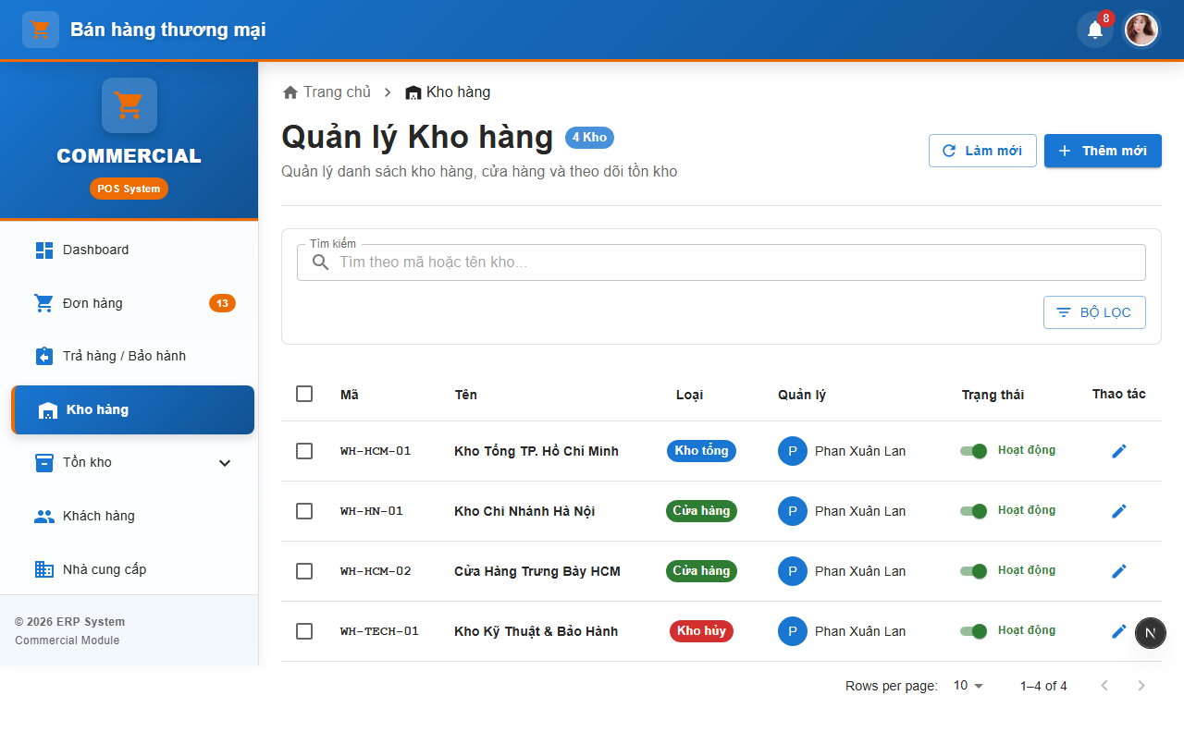
Step 36

Bước 6.15: Mở bộ lọc kho hàng
- Hành động: bấm Bộ lọc.
- Kỳ vọng: hiển thị bộ lọc loại kho/trạng thái.
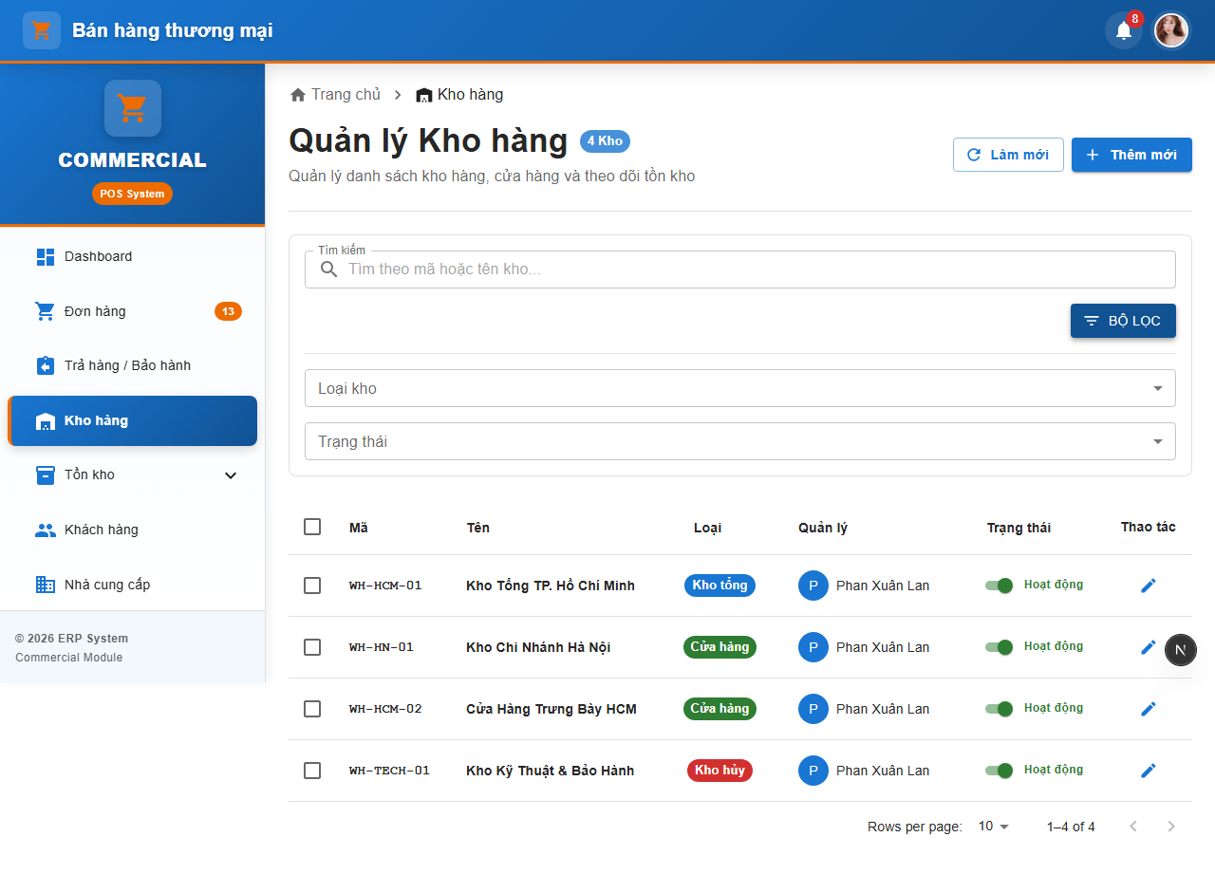
Step 37

Bước 6.16: Tìm kiếm kho hàng
- Hành động: nhập từ khóa mã/tên kho.
- Kỳ vọng: bảng kho lọc theo điều kiện.
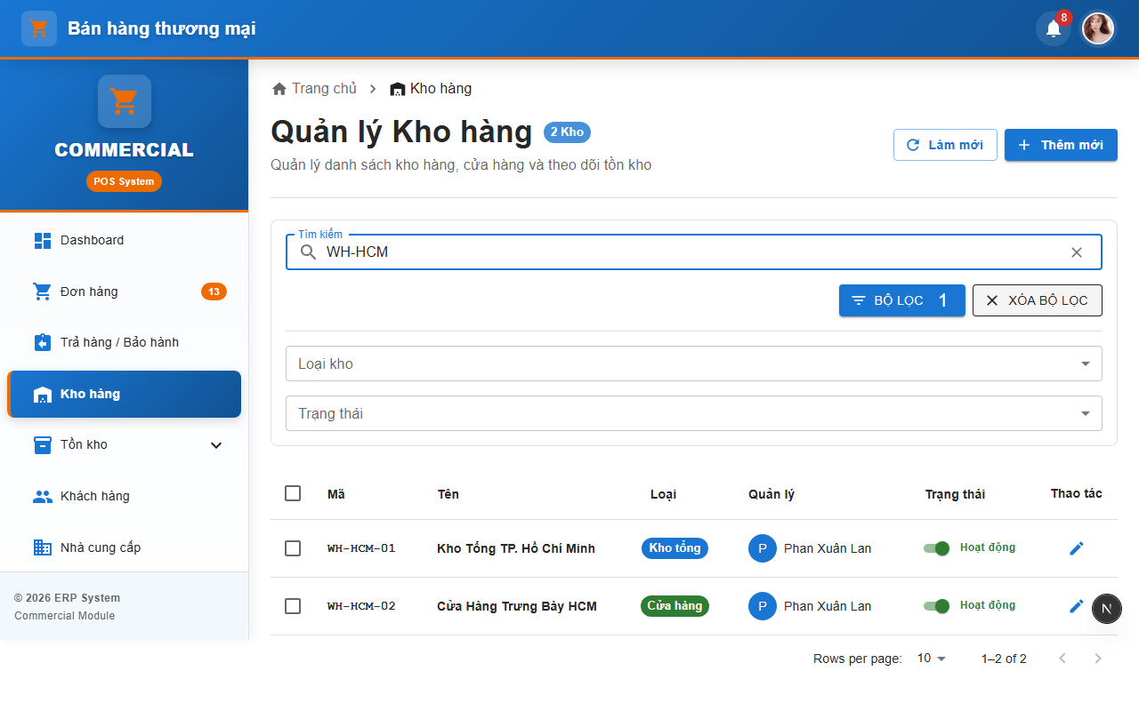
Step 38

Bước 6.17: Mở danh sách trả hàng/bảo hành
- Hành động: vào menu Trả hàng / Bảo hành.
- Kỳ vọng: hiển thị bảng phiếu trả.
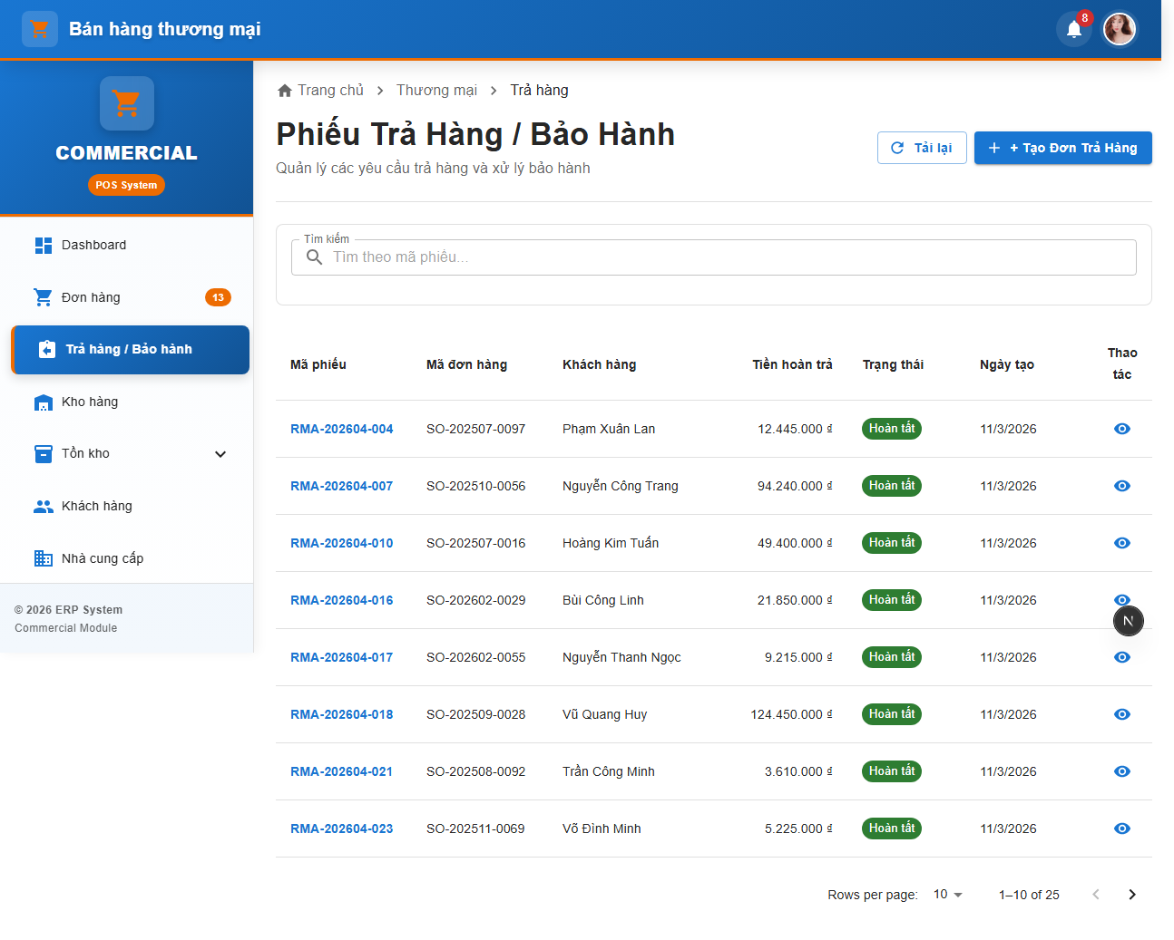
Step 39

Bước 6.18: Mở tổng quan tồn kho
- Hành động: vào Tồn kho > Tổng quan.
- Kỳ vọng: hiển thị màn hình tồn kho tổng quan.
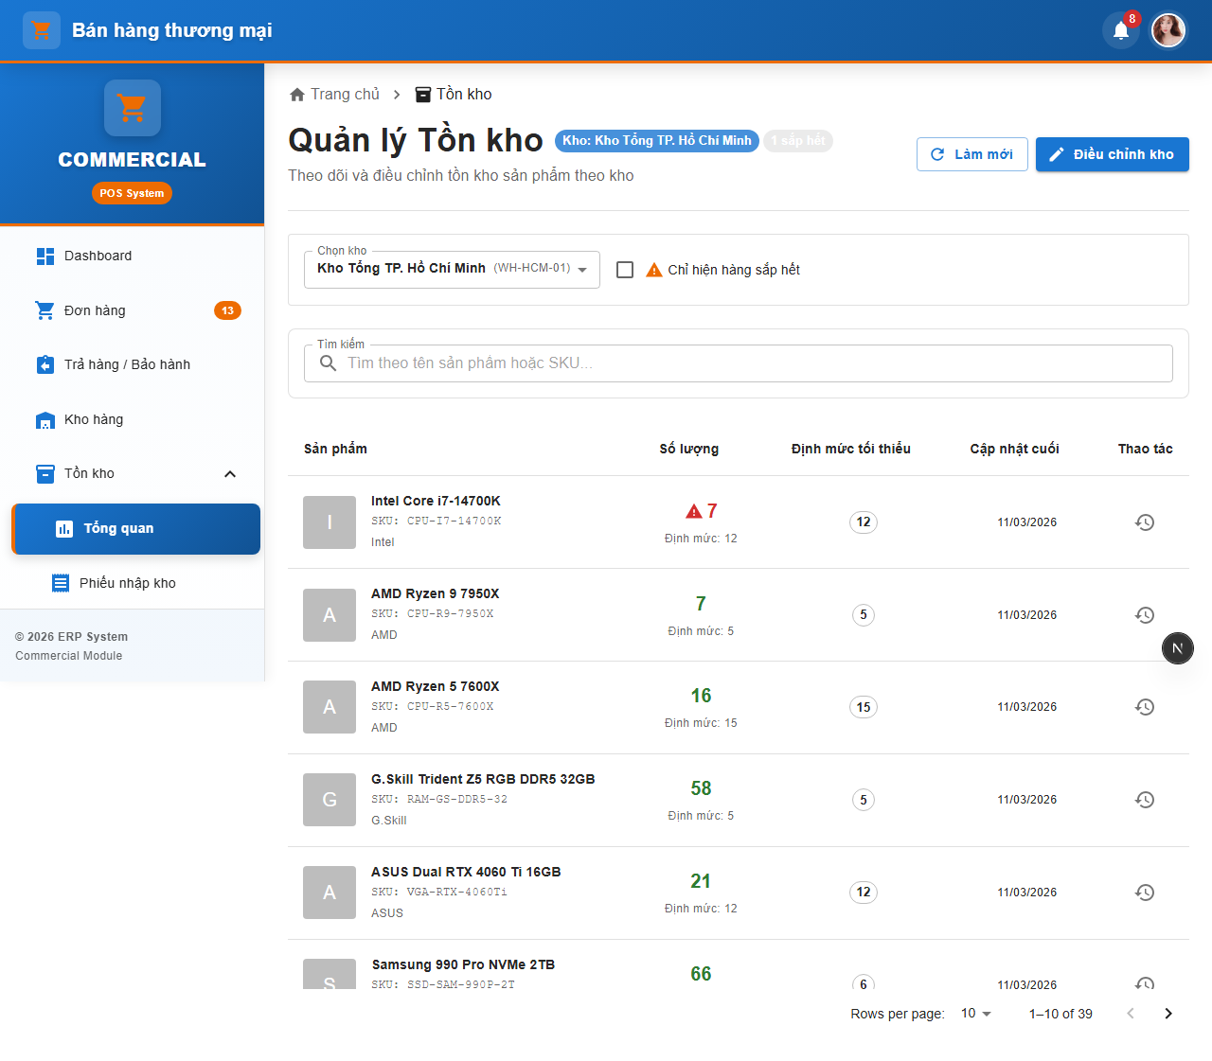
Step 40

Bước 6.19: Mở danh sách sản phẩm trong tồn kho
- Hành động: vào Tồn kho > Sản phẩm.
- Kỳ vọng: hiển thị bảng sản phẩm theo ngữ cảnh Commercial.
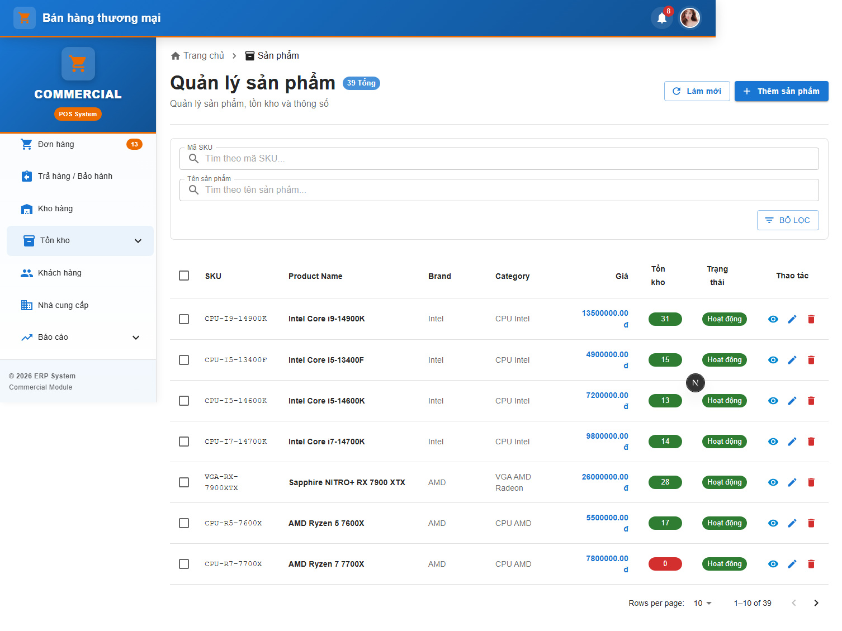
Step 41

Bước 6.20: Mở bộ lọc sản phẩm trong tồn kho
- Hành động: bấm Bộ lọc.
- Kỳ vọng: hiển thị bộ lọc sản phẩm để tra cứu nhanh.
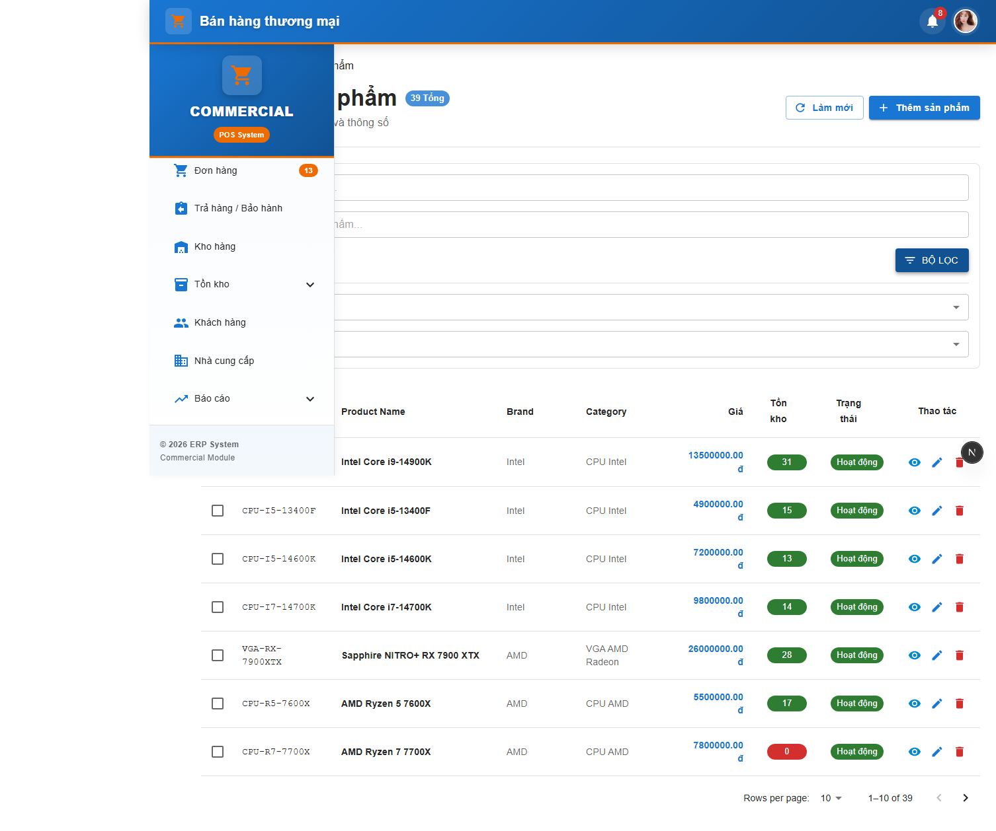
Step 42

4.7 Chức năng 7: HR - Nhân sự, bảng lương, nghỉ việc, sa thải

Bước 7.1: Chọn portal HR
- Hành động: đăng nhập và chọn HR Portal.
- Kỳ vọng: vào được khu vực HR.
Step 43

Bước 7.2: Mở danh sách nhân viên
- Hành động: vào menu Nhân viên.
- Kỳ vọng: hiển thị bảng nhân sự.
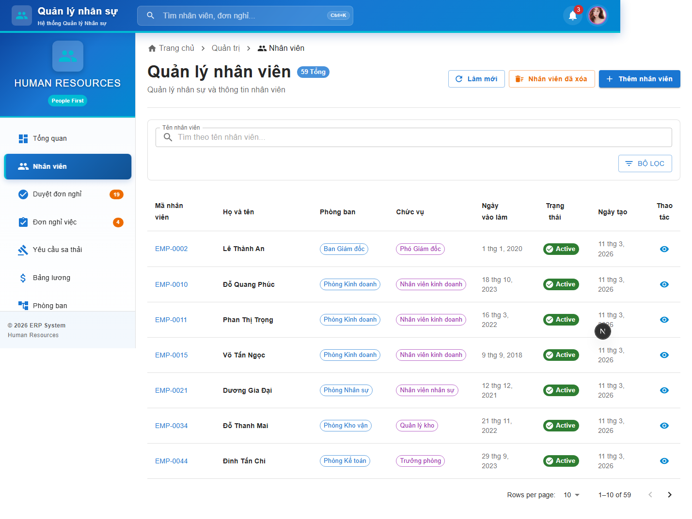
Step 44

Bước 7.3: Mở danh sách bảng lương
- Hành động: vào menu Bảng lương.
- Kỳ vọng: hiển thị danh sách phiếu lương.
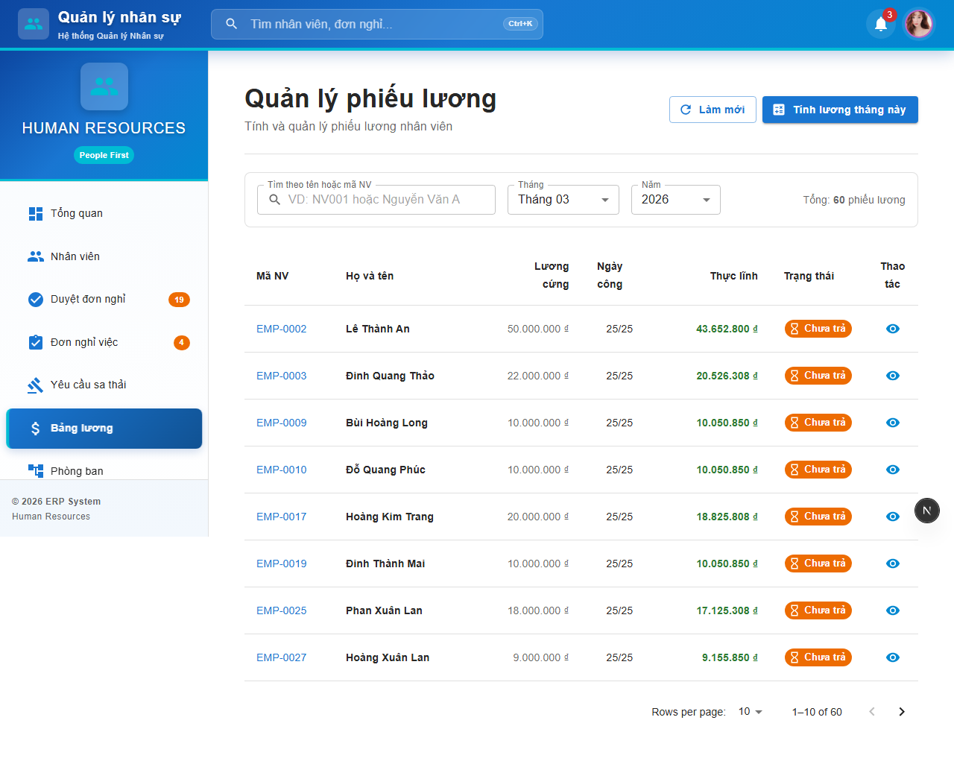
Step 45

Bước 7.4: Mở dialog tính lương hàng loạt
- Hành động: bấm Tính lương tháng này.
- Kỳ vọng: popup Tính lương hàng loạt xuất hiện.
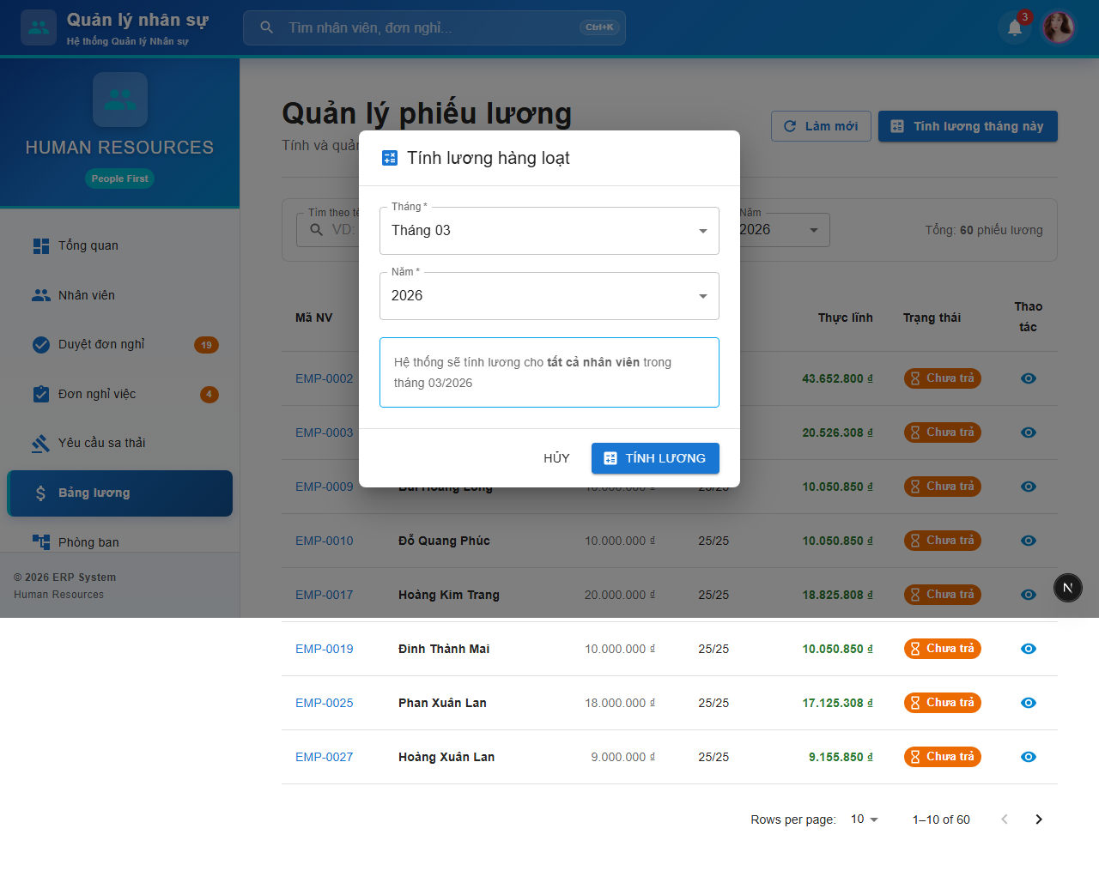
Step 46

Bước 7.5: Mở danh sách chọn tháng lương
- Hành động: bấm combobox Tháng trong popup.
- Kỳ vọng: dropdown tháng hiển thị.
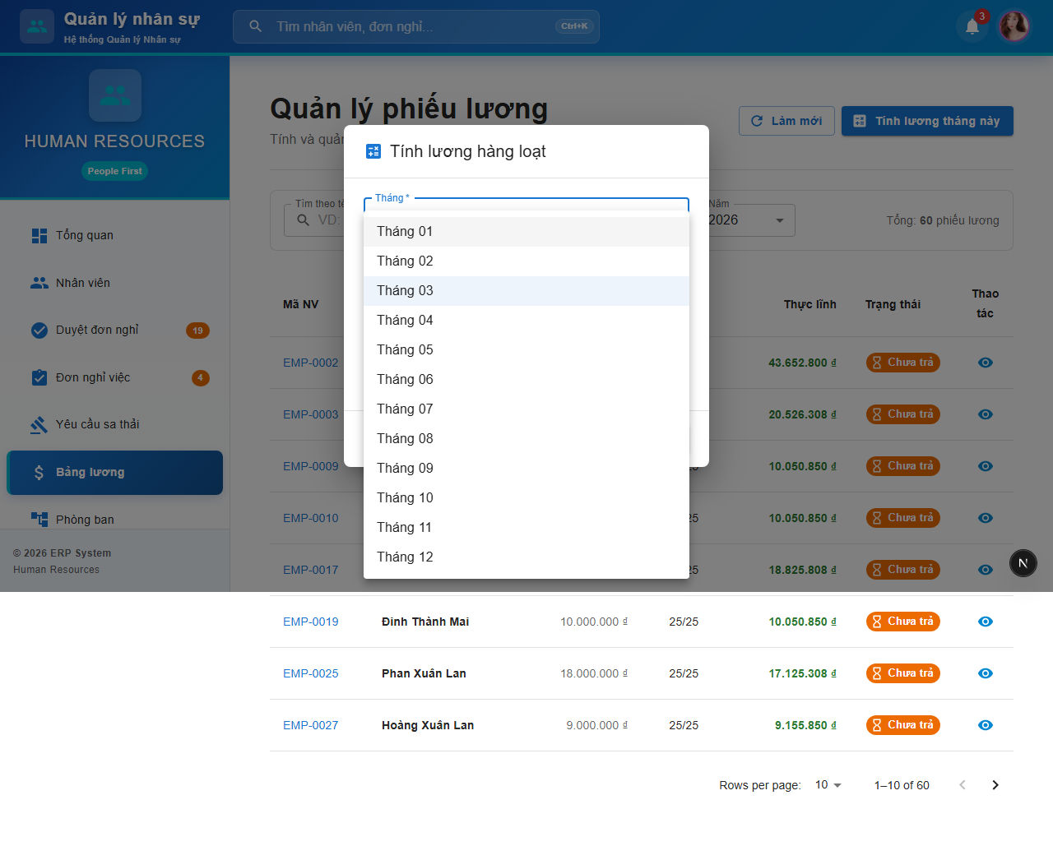
Step 47

Bước 7.6: Đóng dialog tính lương
- Hành động: bấm Hủy.
- Kỳ vọng: popup đóng về màn hình bảng lương.
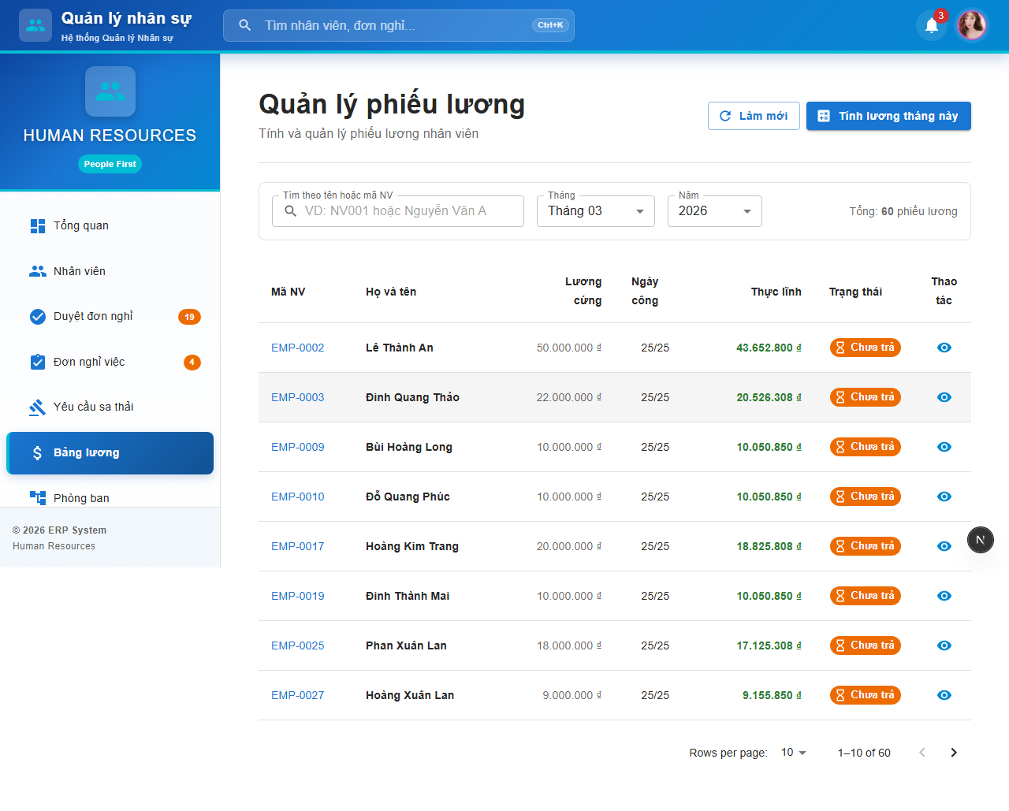
Step 48

Bước 7.7: Mở trang duyệt đơn nghỉ
- Hành động: vào menu Duyệt đơn nghỉ.
- Kỳ vọng: hiển thị danh sách đơn nghỉ phép.
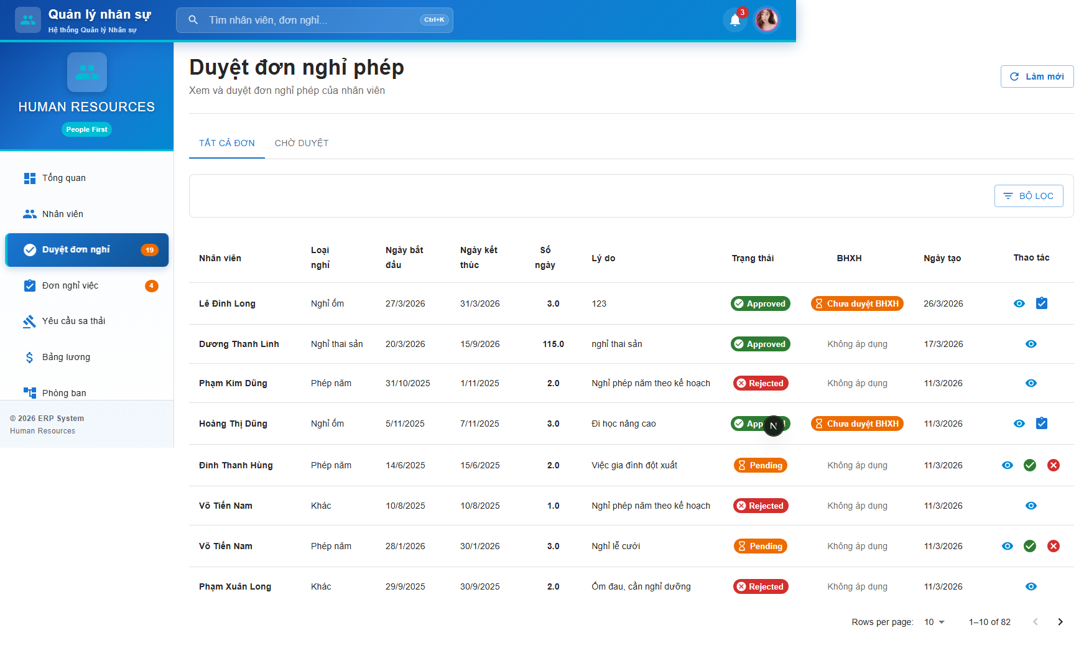
Step 49

Bước 7.8: Chuyển tab Tất cả đơn
- Hành động: bấm tab Tất cả đơn.
- Kỳ vọng: hiển thị toàn bộ đơn theo điều kiện hiện tại.
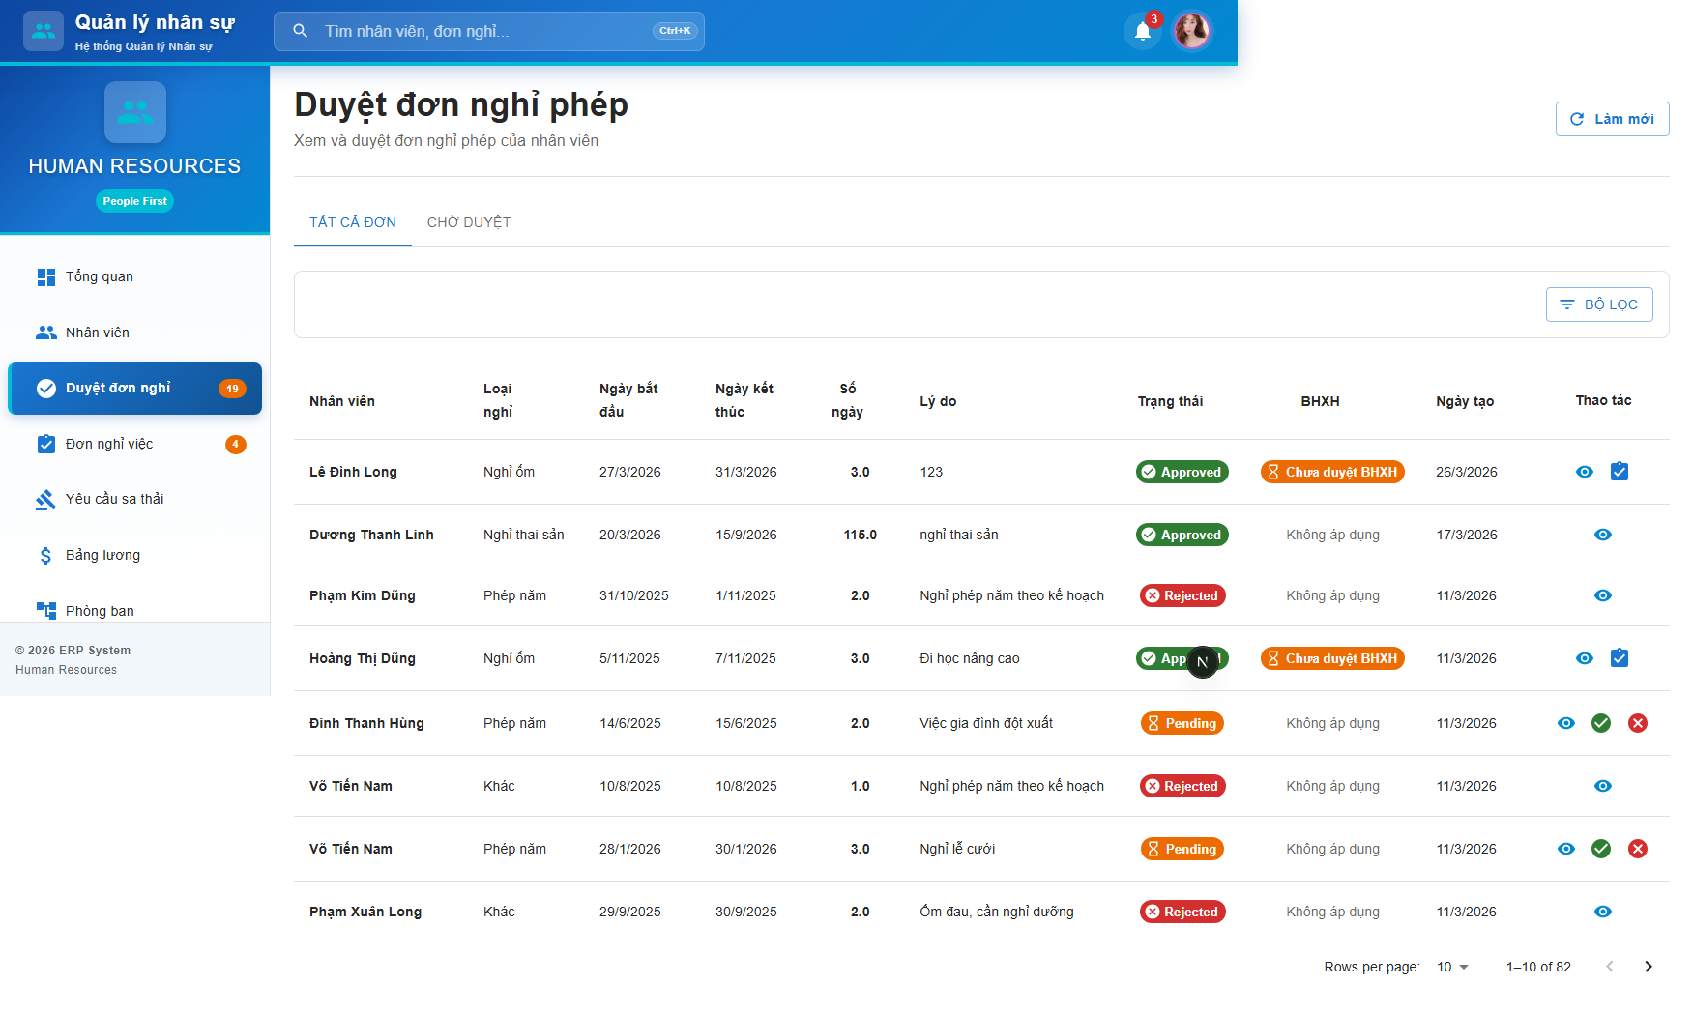
Step 50

Bước 7.9: Chuyển tab Chờ duyệt
- Hành động: bấm tab Chờ duyệt.
- Kỳ vọng: hiển thị các đơn đang chờ xử lý.
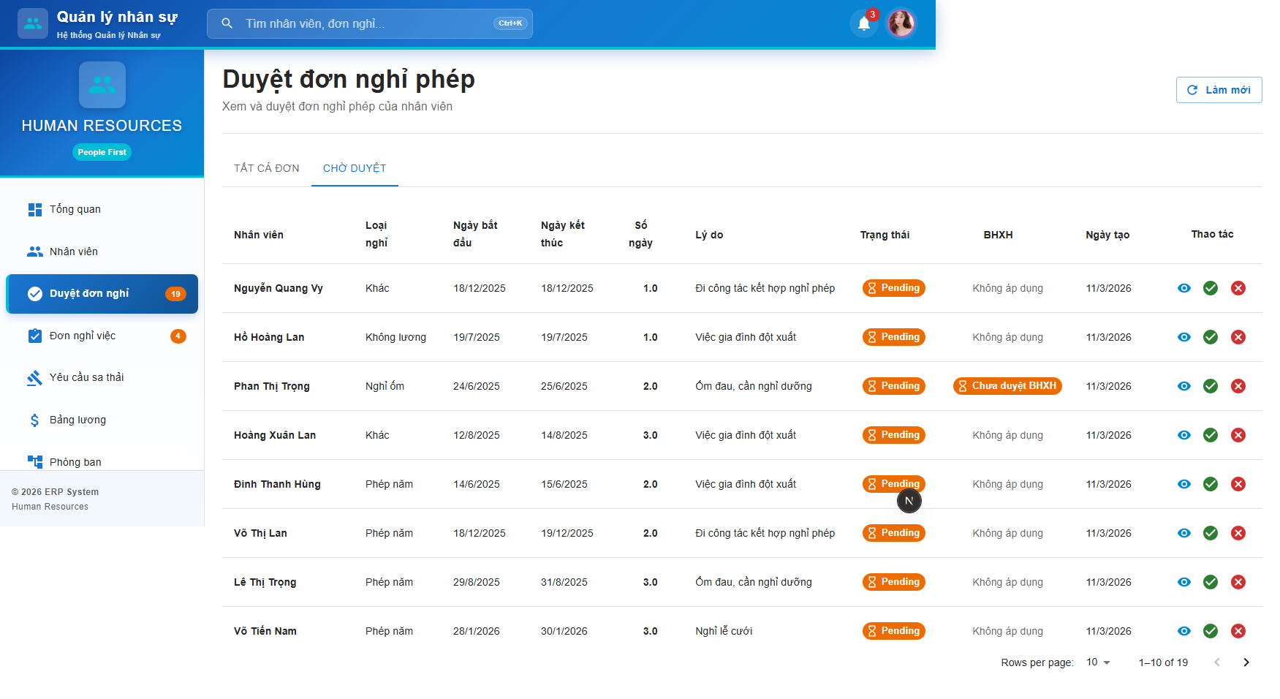
Step 51

Bước 7.10: Mở danh sách đơn nghỉ việc
- Hành động: vào menu Đơn nghỉ việc.
- Kỳ vọng: hiển thị bảng yêu cầu nghỉ việc.
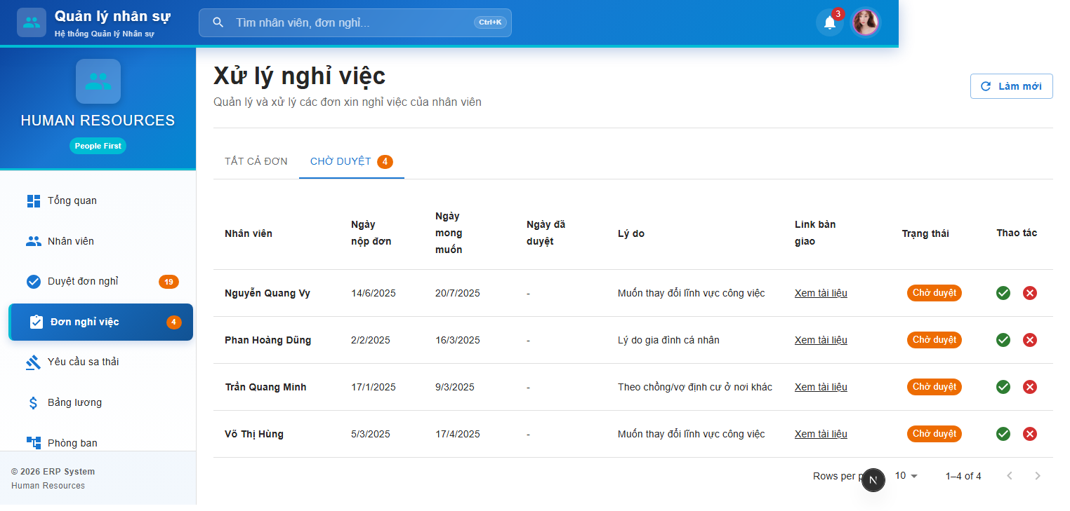
Step 52

Bước 7.11: Mở danh sách yêu cầu sa thải
- Hành động: vào menu Yêu cầu sa thải.
- Kỳ vọng: hiển thị bảng yêu cầu sa thải.
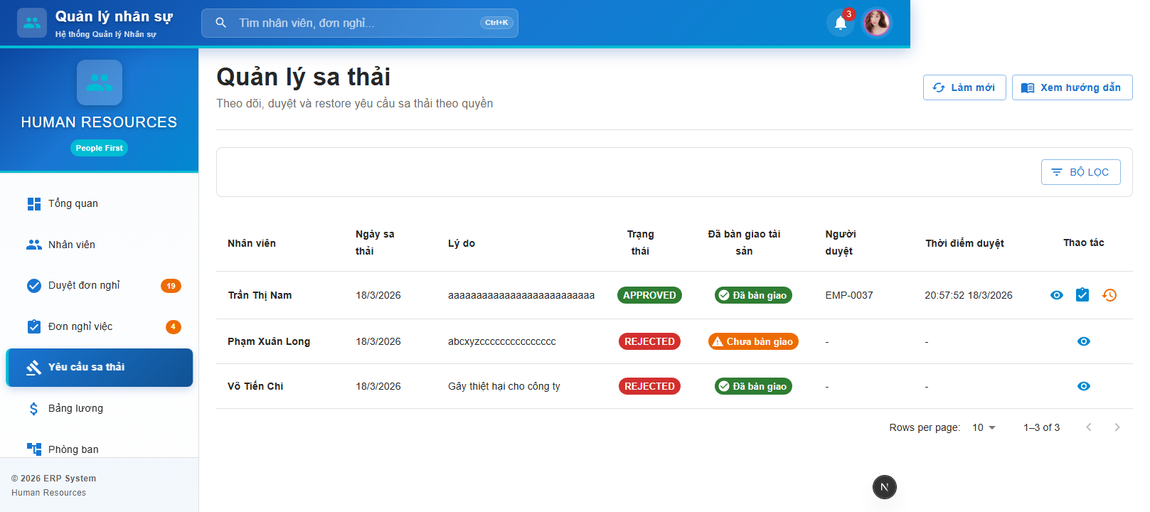
Step 53

Bước 7.12: Mở dropdown trạng thái yêu cầu sa thải
- Hành động: mở bộ lọc trạng thái tại trang sa thải.
- Kỳ vọng: dropdown trạng thái hiển thị để lọc dữ liệu.
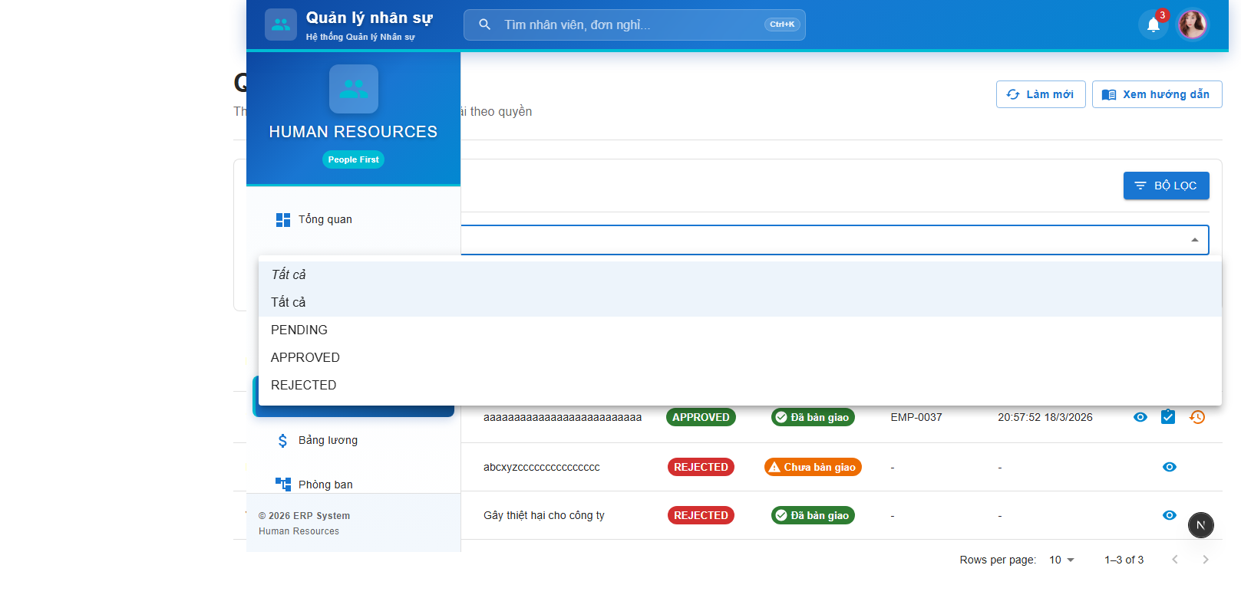
Step 54

